**APLIKASI ABSENSI DAN PENGGAJIAN**

**LAPORAN PROYEK III**

Program Studi D IV Teknik Informatika



**Oleh**

**Rizal Ramadhan**

**1.18.4.033**

**Ilham Dwi Prasetyo Nugroho**

**1.18.4.057**

**PROGRAM DIPLOMA IV TEKNIK INFORMATIKA   
POLITEKNIK POS INDONESIA   
BANDUNG**

**2021**

# ABSTRAK

Pada era modern seperti sekarang, harus membuat inovasi inovasi yang bisa membuat perusahaan tidak kalah oleh perusahaan lainnya. Maka dari itu, seharusnya perusahaan memanfaatkan kemajuan teknologi yang begitu pesat untuk bersaing dengan yang lain sehingga memudahkan perusahaan untuk meningkatkan kinerja baik karyawan maupun staf-stafnya. Aplikasi absensi dan penggajian merupakan salah satu komponen yang penting pada suatu perusahan terutama di saat kita akan melakukan penggajian terhadap suatu pegawai yang dimana data tersebut harus lah valid dan juga harus tepat kepada siapa kita menggaji dan juga kita harus melihat kehadiran dari pegawai tersebut yang akan mempengaruhi gaji dari karyawannya. Jadi, dengan aplikasi ini bisa memanfaatkan waktu seefisien mungkin dan tidak membuat antrian pada saat jam absen masuk maupun jam absen pulang.

Tujuan dari pembuatan aplikasi ini adalah untuk membantu suatu perusahaan yang ingin menggaji pegawai nya dengan tepat dan efiseien sehingga meningkatkan kinerja serta memanfaatkan waktu semaksimal mungkin.

Kata kunci :***web, frame work,Flowmap, Algoritma, Perancangan interface***

# *ABSTRACT*

*In the modern era like now, we must make innovations that can make the company not inferior to other companies. Therefore, companies should take advantage of rapid technological advances to compete with others, making it easier for companies to improve the performance of both employees and staff. The attendance and payroll application is one of the important components in a company, especially when we are going to pay an employee where the data must be valid and must also be precise to whom we pay and we must also see the presence of these employees who will affect salaries of employees. So, with this application, you can use your time as efficiently as possible and not create queues during absent or absent hours.*

*The purpose of making this application is to help a company that wants to pay its employees appropriately and efficiently so as to improve performance and make the most of the time possible.*

*Keywords****: web, frame work, flowmap, algorithm, interface design***

# KATA PENGANTAR

Segala puji dan syukur penulis panjatkan kehadirat Tuhan Yang Maha Esa yang telah memberikan kesehatan jasmani maupun rohani sehingga penulis dapat menyelesaikan Tugas Proyek III “APLIKASI ABSENSI DAN PENGGAJIAN”

Kami berharap semoga laporan analisis ini dapat menambah pengetahuan dan pengalaman bagi para pembaca, dan untuk kedepannya dapat memperbaiki bentuk maupun menambah isi laporan agar menjadi lebih baik lagi.

Kami yakin masih banyak kekurangan dalam laporan analisis ini, karena keterbatasan pengetahuan maupun pengalaman kami. Oleh karena itu, kami sangat mengharapkan saran dan kritik para pembaca yang membangun demi kesempurnaan laporan ini.

Bandung, 10 January 2021

Penulis

# Daftar Isi

ABSTRAK ii

*ABSTRACT* iii

KATA PENGANTAR iv

Daftar Isi v

Daftar Gambar : viii

Daftar Tabel x

DAFTAR SIMBOL xi

BAB I 1

PENDAHULUAN 1

1.1 Latar Belakang 1

1.2 Identifikasi Masalah 1

1.3 Tujuan 2

1.4 Ruang Lingkup 2

1.5 Sistematik Penulisan 2

BAB II 4

LANDASAN TEORI 4

2.1 Tinjauan Studi 4

2.2 Tinjauan Pustaka 4

2.2.1 Rancangan Sistem 4

2.2.2 Pengertian Algoritma 5

2.2.3 Pengertian Flowmap 5

2.2.4 Pengertian Absensi 5

2.2.5 Pengertian Penggajian 5

2.3 Kerangka Pemikiran 6

BAB III 7

ANALISIS DAN PERANCANGAN 7

3.1 Analisis Sistem 7

3.1.1 Analisis Sistem Berjalan 7

3.1.1.1 Analisis Prosedur (Flowmap) 7

A. Analisis Proses Absensi yang Sedang Berjalan 7

B. Analisis Proses Penggajian yang Sedang Berjalan 8

3.1.2 Analisis Sistem yang akan Dibangun 9

A. Analisis sistem yang akan dibangun pada prosedur Absensi dan Penggajian 9

3.1.2.1 Kebutuhan Fungsional (Functional Requirements) 12

3.1.2.2 Kebutuhan Non-Fungsional (*Non- Functional Requirement*) 13

A. Kebutuhan Perangkat Keras 13

**B.** **Kebutuhan Perangkat Lunak** 14

3.1.2.3 Context Diagram 15

3.1.2.4 DFD (Data Flow Diagram) 15

3.1.2.4.1 DFD Level 0 15

3.1.2.4.2 DFD Level 1 Admin 18

B. DFD Level 1 Proses Super Admin 19

3.1.2.5 Kamus Alir data (Data Flow Dictionary) 19

3.1.2.6 Conceptual Data Model (CDM) 20

3.1.2.7 Physical Data Model (PDM) 20

3.2 UML (Unified Modeling Language) 21

3.2.1 Definisi Usecase 22

3.2.2 Skenario Usecase 22

A. Login 22

B. Input NIP 23

C. Mengelola Data Gaji 24

D. Mengelola Data Absen 24

E. Data Absen 25

3.3 Perancangan Sistem 26

3.2.1 Arsitektur Perangkat Lunak 26

3.2.2 Struktur Diagram 26

A. Struktur Diagram User 26

B. Struktur Diagram Admin 27

BAB IV 28

IMPLEMENTASI 28

4. 1 Lingkungan Implementasi 28

**A.** **Kebutuhan Perangkat Keras** 28

**B.** **Kebutuhan Perangkat Lunak** 28

4.2 Screenshot Aplikasi 29

4.2.1 Tampilan Absen Karyawan 29

4.3 Algoritma 37

4.4 Screenshoot *Koding* 38

BAB V 47

KESIMPULAN DAN SARAN 47

A. Kesimpulan 47

B. Saran 47

Daftar Pustaka 48

Lampiran 1 Lembar Persetujuan Sidang 49

Lampiran 2 Pernyataan dan Permohonan Sidang Proyek 50

Lampiran 2 Pernyataan dan Permohonan Sidang Proyek 51

# Daftar Gambar :

*Figure 1-2.1 Kerangka pemikiran dari Aplikasi Absensi dan Penggajian* 6

*Figure 2-3.1 Flowmap Absensi yang Berjalan* 8

*Figure 3-3.2 Flowmap Penggajian yang Berjalan* 9

*Figure 4-3.3 Flowmap Yang akan di Bangun (User*) 10

*Figure 5-3.4 Flowmap yang akan di bangun (admin)* 11

*Figure 6-3.5 Flowmap yang akan dibangun (admin)* 12

*Figure 7-3.6 Context Diagran* 15

*Figure 8-3.7 DFD level 1 User* 16

*Figure 9-3.8 Gambar DFD level 0 Admin* 16

*Figure 10-3.9 DFD Level 1 Proses Absensi Admin* 18

*Figure 11-3.10 DFD Level 1 Proses Penggajian Admin* 19

*Figure 12-3.11 Conceptual Data Model Aplikasi Absensi dan Penggajian* 20

*Figure 13-3.12 Pysical Data Model Aplikasi Absensi dan Penggajian* 20

*Figure 14-3.13 Arsitektur Perangkat Lunak pada Aplikasi Absensi dan Penggajian* 21

*Figure 15-3.14 Struktur Diagram User pada Aplikasi Absensi dan Penggajian* 21

*Figure 16-3.15 Struktur Diagram Admin pada Aplikasi Absensi dan Penggajian* 22

*Figure 17-4.1 Tampilan login* 24

Figure 18- 4.2 Gambar Absensi Ketika masuk 25

*Figure 19- 4.4 Tampilan Petugas Login* 26

*Figure 20-4.5 Tampilan Absensi Petugas* 27

*Figure 21-4.6 Tampilan Izin Karyawan* 28

*Figure 22-4.7 Tampilan Admin* 28

*Figure 23-4.8 tampilan Master Data* 29

*Figure 24-4.9 Tampilan Transaksi* 29

*Figure 25-4.10 Tampilan Data Gaji* 30

*Figure 26-4.11 Tampilan Form Report* 31

*Figure 27-4.12 Tampilan Report Gaji* 31

*Figure 28-4.13 Coding Login* 33

*Figure 29-4.14 Coding Login* 34

*Figure 30-4.15 Coding Masuk* 34

*Figure 31-4.16 Coding Absen Pulang* 35

*Figure 32-4.17 Coding Petugas Login* 35

*Figure 33-4.18 Coding Tampilan petugas Absen* 36

*Figure 34-4.19 Coding Izin Karyawan* 36

*Figure 35-4.20 Codingan Admin Login* 37

*Figure 36-4.21 Codingan Master Data* 37

*Figure 37-4.22 Coding Transaksi* 38

*Figure 38-4.23 Coding Data Gaji* 39

*Figure 39-4.25 Coding Report* 40

# Daftar Tabel

Table 1-3.1 Deskripsi Perangkat Keras Server 13

Table 2-3.2 Deskripsi Perangkat Keras CLient 13

Table 3-3.3 Deskripsi Perangkat Lunak Server 14

Table 4-3.4 Deskripsi Perangkat Lunak Client 14

Table 5-3.5 Spesifikasi Proses (Process Specification) DFD Level 0 user 17

Table 6-3.6 DFD Level 0 Admin 17

Table 7-3.7 Kamus Alir data (Data Flow Dictionary) User 19

Table 8-3.8 Kamus Alir data (Data Flow Dictionary) Admin 19

Table 9-9 Definisi Usecase 22

Table 10-3.10 Skenario Login 22

Table 11-3.11 Skenario input NIP 23

Table 12-3.12 Skenario Mengelola data gaji 24

Table 13-3.13 Skenario mengelola data absen 24

Table 14-3.14 data absen 25

Table 15-4.1 Deskripsi Perangkat Keras Server 28

Tabel 10-4.2 Deskripsi Perangkat Keras Client 23

Tabel 11-4.3 Deskripsi Perangkat Lunak Server 23

Tabel 12-4.4 Deskripsi Perangkat Lunak Client 24

# DAFTAR SIMBOL



# BAB I

# PENDAHULUAN

# Latar Belakang

Saat ini, perkembangan di bidang teknologi berjalan dengan sangat pesat. Banyak kemajuan di bidang teknologi yang sangat mempermudah pekerjaan manusia. Mengikuti perubahan yang terjadi, gaya hidup masyarakat pun mengalami perubahan. Dengan kemjuan teknologi seperti sekarang, tidak menutup kemungkin perkantoran mulai memanfaatkan teknologi yang akan membuat perusahaan semakin maju dan bisa mengefisiensikan waktu pekerjaannya sehingga meminimalisirkan waktu yang terbuang. Sehingga akan terciptanya produksi atau kinerja yang lebih cepat dari sebelumnya.

Perusahaan seharusnya sudah mengetahui hal itu dan segera memperbaharui sistem sistem yang terdapat di dalam perusahaan tersebut. Sudah ada beberapa peusahaan yang memanfaatkan teknologi di dalam sistem kinerjanya sehingga bisa melampaui perusahaan yang belum menggunakan teknologi tersebut. Salah satunya adalah dalam bidang absensi dan penggajian. Saat ini, masih ada beberapa peusahaan yang masih menggunakan sistem absensi yang manual, contohnya dalam pergantian shifting yaitu dengan menulis di kertas selembar. Ada beberapa hal yang merugikan salah satunya Ketika kertas absensi shifting hilang otomatis data data yang kerja akan hilang dan tidak ada back up untuk kertas absensi tersebut. Sistem penggajian yang masih manual sehingga para karyawan atau staf staf yang berkerja tidak mengetahui apakah sudah gajian atau belum.

Oleh Sebab itu, kami akan membuat sebuah aplikasi web yang setidaknya memudahkan para pekerja atau karyawan dalam masalah absensi dan bisa juga data data yang melakukan pekerjaan tidak hilang dikarenakan sudah di inputkan ke server. Untuk penggajian, para karyawan akan diberitahu bahwasannya gaji sudah masuk atau belum sehingga para pekerja tidak lagi kebingungan kalo belum gajian.

# Identifikasi Masalah

Pembuatan “Aplikasi Absensi dan Penggajian” adalah untuk mengevaluasi terhadap suatu Perusahaan yang masih menggunakan kertas pada absensinya. Bagian penggajian pun karyawannya tidak bisa mengetahui apakah sudah gajian atau belum. Maka , penulis akan membatasi masalah dengan cara sebagai berikut :

1. Membuat Sebuah Aplikasi Absensi dan Penggajian
2. Merancang sistem yang memudahkan karyawan dalam melakukan absensi

## Tujuan

Berdasarkan latar belakang dan Batasan masalah, maka tujuan yang ingin dicapai adalah:

1. Untuk Mempermudah Para Pegawai dalam Melakukan Absensi dan memudahkan karyawan dalam mendapatkan informasi tentang gaji mereka.
2. Untuk meminimalisir kehilangan data absensi dalam perusahaan

# Ruang Lingkup

Agar aplikasi tersebut terkesan sederhana dan mudah di mengerti namun tidak mengurangi tujuannya, maka penulis membatasi aplikasi tersebut sebagai berikut:

1. Tahap Pembuatan Sebuah Aplikasi Absensi dan Penggajian
2. Melakukan sebuah imputan yaitu pada Absensi dan Penghitungan terhadap Penggajian sesuai daftar absensi.

# Sistematik Penulisan

Sistematika penulisan dalam penyusunan tugas Analisis Sistem Pengamanan Pada Aplikasi DAN ini sebagai berikut:

**BAB I PENDAHULUAN**, pada bab ini berisi pendahuluan yang membahas tentang latar belakang penulisan laporan dan pembuatan aplikasi , rumusan masalah membahas tentang apa saja masalah yang terjadi pada aplikasi yang akan dianalisis,tujuan membahas tentang apa saja yang ingin tercapai aplikasi ini, dan sistematika penulisan itu yang menjelaskan aturan tata penulisan laporan ini.

**BAB II LANDASAN TEORI**, pada bab ini kita menjelaskan dari mana saja kita mendapat sumber-sumber untuk membuat aplikasi ini. Sebisa mungkin sumber yang dipake valid dan tidak hasil analogi atau pendapat diri kita sendiri.

**BAB III ANALISIS** , pada bab ini, membahas tentang apa saja kekurangan yang ada pada aplikasi yang sudah ada,

**BAB IV IMPLEMENTASI**, pada bab ini terdapat pembahasan merinci komponen komponen pendukung yang ada pada aplikasi yang akan di buat, dengan tata cara pemakaian, intalasi, serta pengujian perangkat lunak.

**BAB V KESIMPULAN SARAN**, pada bab ini menampung semua hasil dari tujuan beupa kondisi implementasi optimal atau tidaknya aplikasi yang dibuat dan sara bagi pembuat aplikasi jika tedapat kekurangan maupun masalah supaya kedepannya aplikasi lebih baik lagi.

# BAB II

# LANDASAN TEORI

# Tinjauan Studi

Dalam Jurnal penelitian yang dilakukan oleh Reymon Rotikan dengan judul “Sistem Informasi Absensi Berbasis Web Untuk Kegiatan Konferensi” pada tahun 2016. Penelitian tentang sistem absensi berbasis web dengan menggunakan Barcode yang dapat di gunakan untuk setiap kegiatan konferensi. Pengembangan sistem sevara sistematis dan interatove untuk setiap fiturnya, hasil dari penelitian ini adalah sebuah sistem yang dapat digunakan untuk mengambil absens di setiap sesi presentasi dalam sebuah kegiatan konferensi. Sistem juga dapat menampilkan laporan kehadiran untuk setiap sesi presenstasi dan juga sesi presentasi yang paling diminati.

Dalam Jurnal penelitian yang dilakukan oleh Nunung Hidayatun dengan judul “Problem Solving sistem penggajian karyawan dalam manajemen Operasional Komputer Menggunakan Pendekatan Sistem” pada tahun 2016. Penelitian ini tentang penggajian menggunakan pendekatan sistem. Hasilnya adalah sebuah sistem yang akan dibangun untuk mengatasi data karyawan yang tidak valid, dan menjadi efektif, efisien serta terintegrasi.

Dalam jurnal penelitian yang dilakukan oleh Christian Haryadi beserta Rita Wahyuni Arifin dengan judul “ Sistem Informasi Penggajian Karyawan Pada PT.White Horse Ceramic Indonesia” pada tahun 2016. Penelitian ini tentang sistem informasi pengajian yang terdapat pada PT White Horse Ceramic Indonesia.hasil dari penelitian ini adalah di PT ini ketika jumlah karyawan yang semakin bertambah banyak maka tidak akan memakan waktu disbanding dengan cara manual dan proses penyimpanan data dengan menggunakan media computer akan lebih aman dibandingkan dengan media kertas.

# Tinjauan Pustaka

# Rancangan Sistem

Rancangan sistem adalah merancang atau mendesain sebuah sistem yang baik untuk mendukung sistem operasi dimana isinya adalah langkah – langkah operasi dalam proses pengolahan data.

# Pengertian Algoritma

Algoritma adalah proses penyelesaian masalah secara logis dan sistematis dengan jangka waktu tertentu. Algoritma digunakan untuk penghitungan, pemrosesan data, dan penalaran secara otomatis. Algoritma berasal dari kata algoritmi yang bentuk latinnya dari al-khwarizmim, matematikawan, ahli astronomi, dan ahli geografi dari Persia. Algoritma digunakan dikomputer untuk mengolah data dengan tujuan memberikan rincian pada instruksi khusus untuk melakukan pekerjaan tertentu yang dianggap sebagai rutan operasi yang bisa disimulasikan dengan sebuah sistem.

# Pengertian Flowmap

Flowmap adalah campuran peta dan flowchart yang digunakan untuk menunjukan langkah – langkah untuk menyelesaikan masalah dan untuk menganalisis alternatif lain dalam pengoperasian.

# Pengertian Absensi

Absensi atau kartu jam hadir ialah dokumen yang mencatat jam hadir setiap karyawan di perusahaan. Catatan jam hadir karyawan tersebut dapat berupa daftar hadir biasa, dapat juga pula berbentuk kartu hadir yang diisi dengan mesin pencatat waktu. Pekerjaan mencatat waktu pada dasarnya dapat dipisahkan menjadi 2(dua) bagian yakni pencatatan waktu hadir (attendance time keeping) dan juga pencatatan waktu kerja (shop time keeping).

# Pengertian Penggajian

Gaji adalah suatu bentuk pembayaran periodik dari seorang majikan pada karyawannya yang dinyatakan dalam suatu kontrak kerja. Dari sudut pandang pelaksanaan bisnis, gaji dapat dianggap sebagai biaya yang dibutuhkan untuk mendapatkan sumber daya manusia untuk menjalankan operasi, dan karenanya disebut dengan biaya personil atau biaya gaji.

# Kerangka Pemikiran

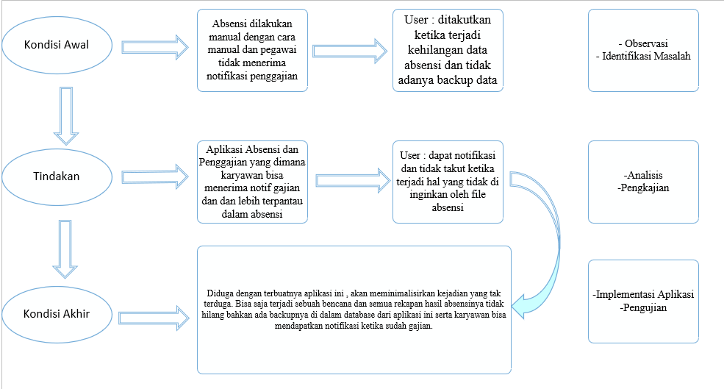

*Figure 1-2.1 Kerangka pemikiran dari Aplikasi Absensi dan Penggajian*

1. Kondisi awal

Absensi dilakukan dengan cara manual sehingga rentan akan hilangnya data ketika terjadi hal yang tidak diinginkan sehingga perusahaan tidak mengetahui berapa jumlah karyawannya masuk ke kantor. Untuk penggajian juga karyawan tidak mengetahui bahwasannya karyawan tersebut sudah gajian atau belum.

1. Tindakan

Setelah mencermati masalah yang ada, Tindakan yang dapat di ambil adalah dengan membuat sebuah aplikasi yang bisa di gunakan untuk menginputkan data diri dalam aplikasi dan bisa menerima notif gajian pada ponsel masing masing

1. Kondisi akhir

Diduga dengan terciptanya aplikasi absensi dan penggajian, perusahaan tidak perlu takut kehilangan data karyawannya dalam masalah absensi dan untuk karyawan tidak kebingungan lagi ketika sudah jadwalnya gajian tp merasa belum gajian karna mendapatkan notifikasi sudah waktunya gajian

# BAB III

# ANALISIS DAN PERANCANGAN

# Analisis Sistem

Analisis sistem dapat didefinisikan sebagai penguraian dari suatu sistem informasi yang utuh kedalam bagian-bagian komponennya dengan maksud untuk mengidentifikasi dan mengevaluasi permasalahan-permasalahan, kesempatan-kesempatan, hambatan-hambatan yang terjadi dan kebutuhan-kebutuhan yang diharapkan sehingga dapat diusulkan perbaikan-perbaikannya. Pada bagian ini, akan dibahas mengenai analisis prosedur dan aliran dokumen yang sedang berjalan yang digambarkan dalam bentuk flowmap, pengkodean dan analisis sistem non fungsional yang meliputi perangkat keras dan perangkat lunak yang digunakan, serta analisis user yang terlibat dalam aplikasi penggajian.

# Analisis Sistem Berjalan

Sistem yang berjalan saat ini terdiri dari proses absensi, proses penggajian secara manual dan lain sebagainya

# Analisis Prosedur (Flowmap)

## Analisis Proses Absensi yang Sedang Berjalan

Pertama tama, karyawan akan menuju ke bidang administrasi untuk mengisi daftar hadir yang berada di ruang administrasi. Kemudian daftar yang sudah diisi oleh karyawan akan di inputkan ke dalam excel oleh admin. Ketika sudah terinputkan aka nada bukti absensinya berupa kertas absensi yang sudah di tanda tanganin oleh admin. Adapun flowmap prosedur absensi yang sedang berjalan sebagai berikut :

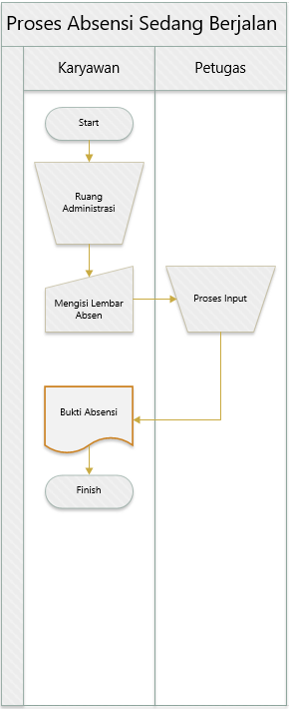

*Figure 2-3.1 Flowmap Absensi yang Berjalan*

## Analisis Proses Penggajian yang Sedang Berjalan

Pada proses penggajian, karyawan memasuki ruangan bidang keuangan untuk meminta keterangan bahwa sudah gajian atau belum, dan si admin mengecek data yang di dalamnya hingga ketemu datanya. Admin akan memberi tahu karyawannya bahwasannya sudah gajian ataupun belum gajian. Adapun flowmap prosedur penggajian yang sedang berjalan sebagai berikut :

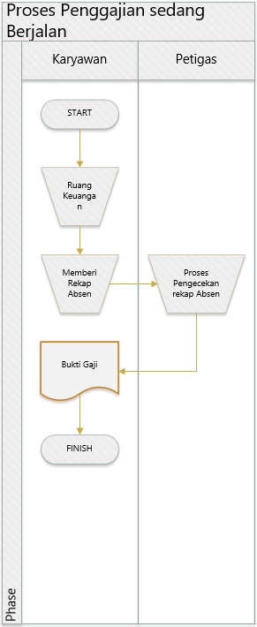

*Figure 3-3.2 Flowmap Penggajian yang Berjalan*

# 3.1.2 Analisis Sistem yang akan Dibangun

Analisis kebutuhan yang dimaksud disini berupa analisis *flowmap* mengenai sistem yang akan dibangun meliputi Prosedur pada absensi dan penggajian.

## Analisis sistem yang akan dibangun pada prosedur Absensi dan Penggajian

Pada Prosedur Absensi dan Penggajian, melibatkan 2 aktor yaitu user (karyawan) dan admin. Pertama-tama, user akan membuka aplikasi absensi dan penggajian lalu akan muncul form login. Unuk form login hanya di gunakan oleh admin saja, untuk absensi ada tombol absensi pada tombol yang berada di bawah tombol login. Kemudian user akan diminta menginputkan NIP pegawai setelah itu absen akan terinput., adalah sebagai berikut :

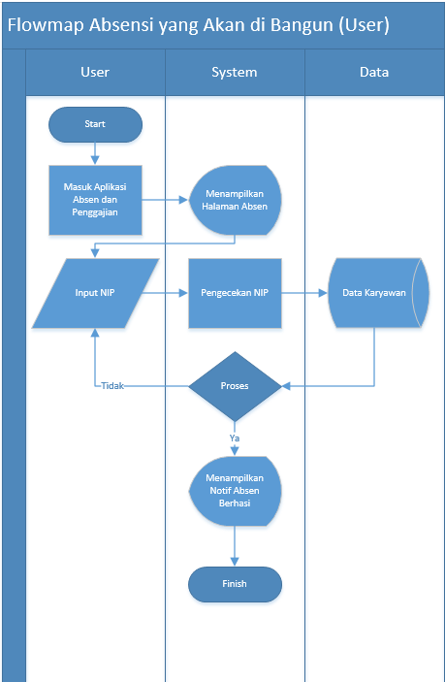

*Figure 4-3.3 Flowmap Yang akan di Bangun (User*)

Untuk Admin, masuk ke Aplikasi Absensi dan Penggajian, setelah itu login dengan email dan password yang sudah di berikan. Disini tugas admin hanya untuk mengecek dan merekap semua data absensi yang sudah ada. Dan memberikan notifikasi bahwa gajinya sudah masuk dengan rinciannya. Berikut merupakan Flowmap admin Absensi:

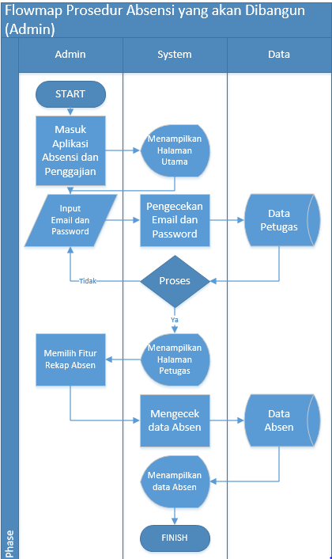

*Figure 5-3.4 Flowmap yang akan di bangun (admin)*

Berikut merupakan flowmap dari admin penggajian, sebagai berikut

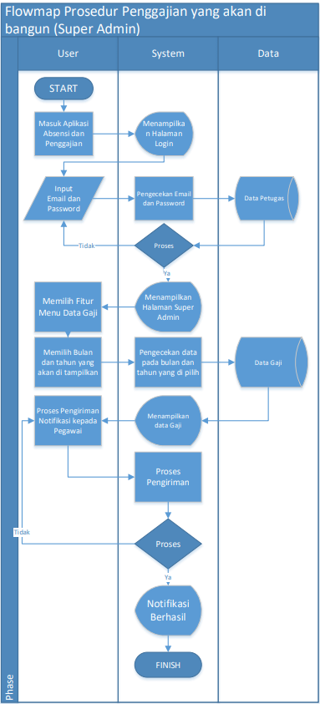

*Figure 6-3.5 Flowmap yang akan dibangun (admin)*

# 3.1.2.1 Kebutuhan Fungsional (Functional Requirements)

Analisis kebutuhan fungsional merupakan suatu kebutuhan yang berhubungan dengan kebutuhan sistem yang akan dibuat. Dimana menjabarkan mengenai fungsi-fungsi yang dapat mendukung jalannya sistem, adapun kebutuhan fungsional yang akan dibuat yaitu pengelolaan data terdiri dari 2 (dua) proses sesuai dengan urutan sebagai berikut:

1. Kelola data karyawan
2. Kelola data Gaji;

Setiap proses memiliki representasi masing-masing pada sebuah tabel atau data yang terdapat pada *database* yang telah dirancang sebelumnya. Dan setiap proses berhubungan langsung dengan entitas atau *user*.

# 3.1.2.2 Kebutuhan Non-Fungsional (*Non- Functional Requirement*)

Analisis kebutuhan non fungsional dilakukan untuk mengetahui spesifikasi kebutuhan untuk sistem. Spesifikasi kebutuhan melibatkan analisis perangkat keras/hardware, analisis perangkat lunak/software, analisis pengguna/User. Adapun kebutuhan fungsional yang akan dibuat adalah sebagai berikut :

## Kebutuhan Perangkat Keras

Table 1-3.1 Deskripsi Perangkat Keras Server

|  |  |  |  |
| --- | --- | --- | --- |
| No | Nama Perangkat | Spesifikasi | Keterangan |
| 1 | *Hardisk* | 320 GB | Media untuk menyimpan data aplikasi yang dibuat |
| 2 | *Memory* | 3 GB | *Memory System* yang digunakan |
| 3 | *Processor* | *Intel® core™ 2 duo CPU T6570 @2,10 Ghz* | Untuk kecepatan transfer data dari sistem yang sangat bergantung pada kecepatan prosesor komputer |
| 4 | Infrastruktur jaringan |  | Bisa dianalogikan sebagai alur proses dari titik awal proses sampai pada akhir proses |

Table 2-3.2 Deskripsi Perangkat Keras CLient

|  |  |  |  |
| --- | --- | --- | --- |
| No | Nama Perangkat | Spesifikasi | Keterangan |
| 1 | *Hardisk* | 160 GB | Sebagai tempat untuk menyimpan data yang dibutuhkan tetapi pada sisi client tidak diharuskan memiliki ketersediaan space yang besar |
| 2 | *Memory* | 1 GB | Kecepatan *client* dalam mengakses *system* ini |
| 3 | *Processor* | *Intel® core™ 2 duo CPU T6570 @2,10 Ghz* | Untuk perHalamanansi komputer |
| 4 | Infrastruktur Jaringan |  | *Server* dan *Host* |

1. **Kebutuhan Perangkat Lunak**

Table 3-3.3 Deskripsi Perangkat Lunak Server

|  |  |  |  |
| --- | --- | --- | --- |
| No | Tools / Software | Fungsi | Keterangan |
| 1. | *Windows* | Sistem Operasi | Penghubung antara aplikasi dan perangkat keras |
| 2. | *Apache* | *Server* Basis Data | server yang berdiri sendiri (localhost) |
| 3. | *Vs Code, Atom* | *Software* Pendukung | *Software* untuk pembuat kerangka *codingan* |
| 4. | *PDF, Word* | *Document* | - |
| 5. | *Google Chrome, Browser, Mozilla Firefox* | *Browser* | Mencari referensi untuk pembuatan aplikasi |

Table 4-3.4 Deskripsi Perangkat Lunak Client

|  |  |  |  |
| --- | --- | --- | --- |
| No | Tools / Software | Fungsi | Keterangan |
| 1. | *Windows* | Sistem Operasi | Penghubung antara apikasi dan perangkat keras |
| 2. | *Apache* | *Server* Basis Data | Penerjemah bahasa yang ditulis dengan bahasa pemrograman PHP dan Perl |
| 4. | *PDF, Word* | *Document* | Pengarsipan dokumen |
| 5. | *Google Chrome, Browser, Mozilla Firefox* | *Browser* | Mencari berita di internet |

# Context Diagram

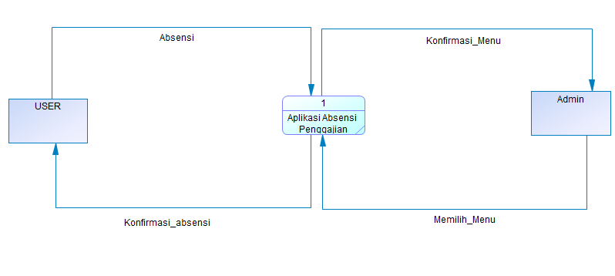

*Gambar 7-3.6 Context Diagran*

Berikut ini adalah gambaran alur aplikasi Absensi Dan Penggajian yang akan di bangun menggunakan Context Diagram yag meliputi alur dan DFD. Dimana alir data ini menjelaskan proses yang terdapat di aplikasi yang akan di buat, dengan melibatkan 2 entitas yaitu user dan admin. Keduanya memiliki hak akses tergantung kebutuhan pada sistem

# DFD (Data Flow Diagram)

Data flow diagram (DFD) adalah suatu gambaran logis yang menggambarkan aliran data dari proses satu ke proses lainnya sehingga didapatkan informasi yang diinginkan, sekaligus menggambarkan bagaimana suatu informasi menjadi data dan bagaimana proses selanjutnya. Diagram aliran data ini menggambarkan kesatuan luar (entity), aliran data (data flow), proses (process) dan simpan data (data store).

## 3.1.2.4.1 DFD Level 0

Seperti dijelaskan sebelumnya, DFD level 0 ini merupakan penjabaran dari Context Diagram pada sistem aplikasi ini. DFD level 0 ini terdiri dari dua proses sesuai dengan urutan sebagai berikut:

User : Menginputkan NIP

Admin: Merekap Data Absensi, Data Gaji

Setiap proses memiliki representasi masing-masing pada sebuah tabel atau data yang terdapat pada *database* yang telah dirancang sebelumnya. Dan setiap proses berhubungan langsung dengan entitas atau *user*.

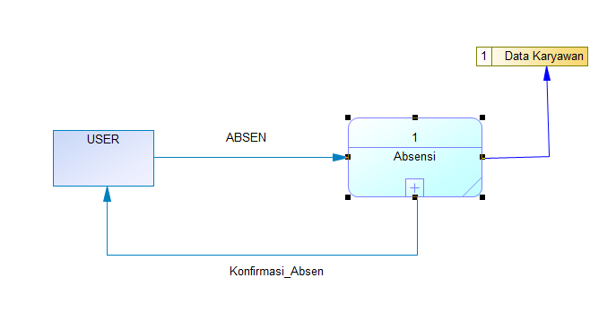

*Figure 8-3.7 DFD level 1 User*

Pada DFD level 0 User diatas mencakup :

* 1. Satu entitas yaitu User, dimana entitas memiliki hak akses tergantung kebutuhannya pada sistem;
  2. Terdapat 1 proses utama yaitu Absensi

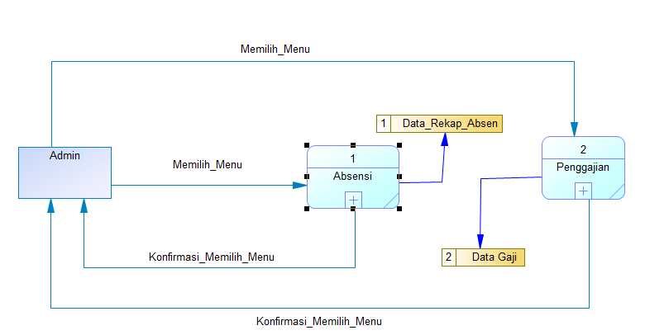

*Figure 9-3.8 Gambar DFD level 0 Admin*

Pada DFD level 0 Admin di atas mencakup ;

1. Satu entitas utama yaitu admin, dimana memiliki hak akses menghapus, mengedit.
2. Terdapat dua proses yaitu Absensi dan Penggajian

**Spesifikasi Proses (*Process Specification*) DFD Level 0 User**

Table 5-3.5 Spesifikasi Proses (Process Specification) DFD Level 0 user

|  |  |  |  |  |
| --- | --- | --- | --- | --- |
| **No Uji** | **Proses** | **Masukan** | **Keluaran** | **Logikal Proses** |
| 1 | Absensi | Absen | Absen | Begin  If  Pilih Absen Karyawan  Then  Menampilkan Konfirmasi absen  Endif  End |

**Spesifikasi Proses (*Process Specification*) DFD Level 0 Admin**

Table 6-3.6 DFD Level 0 Admin

|  |  |  |  |  |
| --- | --- | --- | --- | --- |
| **No Uji** | **Proses** | **Masukan** | **Keluaran** | **Logikal Proses** |
| 1 | Absensi | Memilih_Menu | Konfirmasi_memilih_meu | Begin  If  Pilih menu:  Absensi  Then  Menampilkan Konfirmasi_Menu_ Absensi  Endif  End |
| 2 | Penggajian | Memilih_Menu | Konfirmasi_Memilih_Menu | Begin  If  Pilih menu:  Penggajian  Then  Menampilkan Konfirmasi data gaji  Endif  End |

## DFD Level 1 Admin

#### DFD Level 1 Proses Petugas Absen

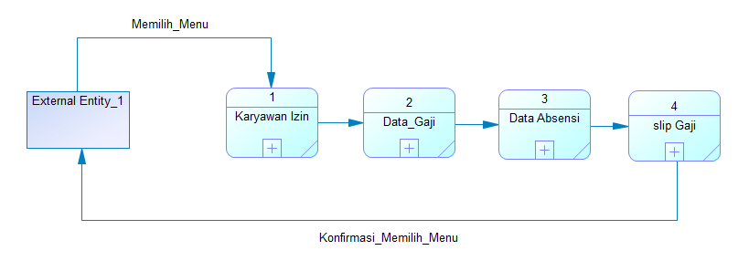

*Figure 10-3.9 DFD Level 1 Proses Absensi Admin*

### DFD Level 1 Proses Super Admin

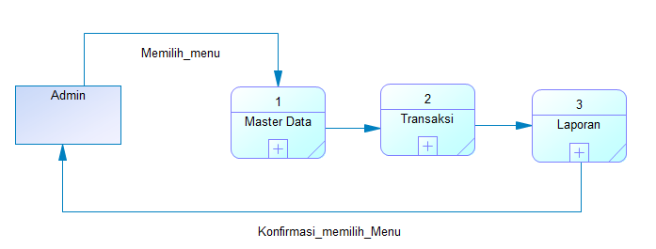

*Figure 11-3.10 DFD Level 1 Proses Penggajian Admin*

# 3.1.2.5 Kamus Alir data (Data Flow Dictionary)

Table 7-3.7 Kamus Alir data (Data Flow Dictionary) User

|  |  |  |
| --- | --- | --- |
| **No** | **Nama Alir Data** | **Keterangan** |
| 1 | Absen | /* Absen */ |
| 2 | Konfirmasi Absen | /* Konfirmasi Absen*/ |

Table 8-3.8 Kamus Alir data (Data Flow Dictionary) Admin

|  |  |  |
| --- | --- | --- |
| **No** | **Nama Alir Data** | **Keterangan** |
| 1 | Memilih Menu | /* Memillih Menu */ |
| 2 | Memilih menu | /* Konfirmasi Memilih menu*/ |

# Conceptual Data Model (CDM)

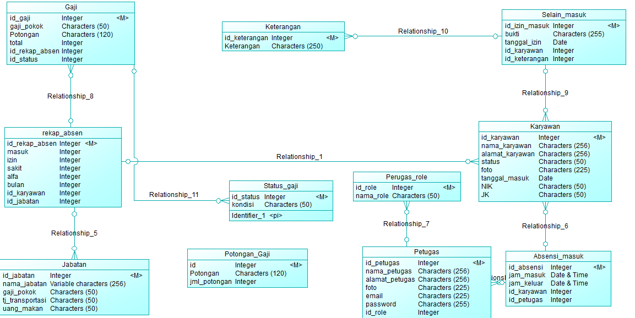

*Figure 12-3.11 Conceptual Data Model Aplikasi Absensi dan Penggajian*

# 3.1.2.7 Physical Data Model (PDM)

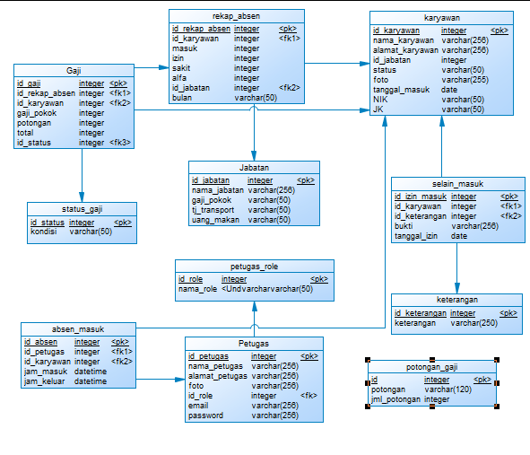

*Figure 13-3.12 Pysical Data Model Aplikasi Absensi dan Penggajian*

# UML (Unified Modeling Language)

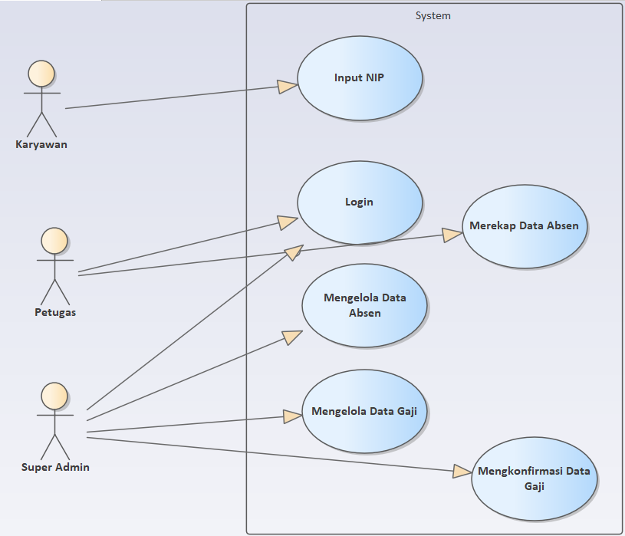

Figure 14-3.13 Usecase yang akan di bangun

Usecase ini terdiri dari 3 aktor, yaitu ada karyawan, Petugas Absen dan Admin Gaji. Dimana masing masing aktor memiliki hak aksesnya sesuai yang sudah di tentukan. Untuk Karyawan hanya menginputkan NIK untuk absensi dan. Untuk Petugas Absensi dapat melihat data rekap absensi. Untuk Super admin mengelola data gaji sekaligus mengecek data rekap absen.

# Definisi Usecase

Table 9-9 Definisi Usecase

|  |  |  |
| --- | --- | --- |
| No | Use Case | Deskripsi |
| 1. | Login | Masuk ke dalam system. |
| 2. | Input NIP | Menginputkan data NIK karyawan untuk melakukan absensi |
| 3. | Mengelola Data Gaji | Mengelola data gaji yang dapat di tambah, di ubah maupun dikirimkan ke karyawan |
| 4. | Mengelola Data Absen | Mengelola data absen yang dapat di tambah dan diubah |
| 5. | Data Absen | Melihat Rekap Absen yang sudah karyawa lakukan |

# Skenario Usecase

## Login

Table 10-3.10 Skenario Login

|  |  |  |
| --- | --- | --- |
| Identifikasi | | |
| Nama | | Login |
| Tujuan | | Melakukan login untuk masuk ke halaman utama Admin maupun Petugas |
| Deskripsi | | Login dengan memasukkan Email dan Password |
| Aktor | | Admin Gaji, Petugas Absen |
| Skenario | | |
| Kondisi Awal | Menampilkan form login | |
| Aksi Aktor | Reaksi sistem | |
| 1. Aktor meminta fasilitas login kepada system | 1. Menampilkan form login | |
| 1. Memasukkan Email dan Password | 1. Melakukan proses validasi jika salah keduanya muncul pesan “Email dan Password salah” | |
|  | 1. Jika masih salah, kembali ke login | |
|  | 1. Jika benar makan akan tampil ke halam utama | |
| Kondisi akhir | Menampilkan halam utama | |

## Input NIP

Table 11-3.11 Skenario input NIP

|  |  |  |
| --- | --- | --- |
| Identifikasi | | |
| Nama | | Input NIP |
| Tujuan | | Melakukan inputan berupa NIP untuk melakukan absensi |
| Deskripsi | | Dengan memasukkan NIP yang sudah di berikan oleh perusahaan |
| Aktor | | Karyawan |
| Skenario | | |
| Kondisi Awal | Menampilkan form input NIK | |
| Aksi Aktor | Reaksi sistem | |
| 1. Aktor meminta fasilitas input NIP | 1. Menampilkan form Input nip | |
| 1. Memasukkan NIp | 1. Melakukan proses validasi jika salah akan muncul “Nip tidak Tersedia” | |
|  | 1. Jika masih salah, kembali ke form Input NIP | |
|  | 1. Jika benar makan akan tampil “Sukses melakukan Absen pada pukul…..” | |
| Kondisi akhir | Menampilkan keterangan berhasil absen | |

## Mengelola Data Gaji

Table 12-3.12 Skenario Mengelola data gaji

|  |  |  |
| --- | --- | --- |
| Identifikasi | | |
| Nama | | Mengelola Data Gaji |
| Tujuan | | Melakukan pengelolaan data gaji |
| Deskripsi | | Melakukan update maupun deleted pada data gaji |
| Aktor | | Super Admin |
| Skenario | | |
| Kondisi Awal | Menampilkan Menu Utama | |
| Aksi Aktor | Reaksi sistem | |
| 1. Aktor meminta fasilitas Data gaji | 1. Menampilkan Menu data gaji | |
| 1. Memilih menu data Jabatan | 1. Menampilkan data Jabatan | |
| 1. Melakukan Update Gaji setiap jabatan | 1. Menampilkan form Update Gaji | |
| 1. MelakukanDeleted GAji setiap Jabatan | 1. Menampilkan warning Deleted gaji | |
| 1. Melakukan Insert Gaji ketika ada jabatan baru | 1. Menampilkan form insert Gaji | |
| Kondisi akhir | Menampilkan data gaji | |

## Mengelola Data Absen

Table 13-3.13 Skenario mengelola data absen

|  |  |  |
| --- | --- | --- |
| Identifikasi | | |
| Nama | | Mengelola Data Rekap Absen |
| Tujuan | | Melakukan pengelolaan data absen |
| Deskripsi | | Melakukan update maupun deleted pada data absen |
| Aktor | | Super Admin |
| Skenario | | |
| Kondisi Awal | Menampilkan Menu Utama | |
| Aksi Aktor | Reaksi sistem | |
| 1. Aktor meminta fasilitas Data absen | 1. Menampilkan Menu data absen | |
| 1. Memilih menu data Karyawan | 1. Menampilkan data Karyawan | |
| 1. Melakukan Update Karyawan | 1. Menampilkan form Update Karyawan | |
| 1. Melakukan Deleted karyawan Jabatan | 1. Menampilkan warning Deleted Karyawan | |
| 1. Melakukan Insert karyawan ketika ada karyawan | 1. Menampilkan form insert karyawan | |
| Kondisi akhir | Menampilkan data karyawan | |

## Merekap Data Absen

Table 14-3.14 data absen

|  |  |  |
| --- | --- | --- |
| Identifikasi | | |
| Nama | | Merekap Data Absen |
| Tujuan | | Melakukan Pengecekan data absen dan Merekapnya |
| Deskripsi | | Melakukan Pengecekan data absen dan Merekap data absen pegawai |
| Aktor | | Petugas Absen |
| Skenario | | |
| Kondisi Awal | Menampilkan Menu Utama | |
| Aksi Aktor | Reaksi sistem | |
| 1. Aktor meminta fasilitas Data absen | 1. Menampilkan Menu data absen | |
| 1. Memilih menu data Absen | 1. Menampilkan form Data Absen | |
| 1. Melakukan input bulan dan tahun | 1. Pengecekan terhadap data jika tidak di temuka akan menampilkan lembar kosong | |
|  | 1. Jika ditemukan akan tampil data dataya. | |
| Kondisi akhir | Menampilkan data karyawan | |

# Mengkonfirmasi Data Gaji

|  |  |  |
| --- | --- | --- |
| Identifikasi | | |
| Nama | | Mengkonfirmasi Data Gaji |
| Tujuan | | Agar Karyawan mendapatkan informasi mengenai Gaji |
| Deskripsi | | Mengkonfirmasi data gaji untuk karyawan |
| Aktor | | Super Admin |
| Skenario | | |
| Kondisi Awal | Menampilkan Menu Utama | |
| Aksi Aktor | Reaksi sistem | |
| 1. Aktor meminta fasilitas Data Gaji | 1. Menampilkan Menu data gaji | |
| 1. Memilih menu data gaji | 1. Menampilkan form Data gaji | |
| 1. Melakukan input bulan dan tahun | 1. Pengecekan terhadap data jika tidak di temuka akan menampilkan lembar kosong | |
|  | 1. Jika ditemukan akan tampil data data. | |
| 1. Mengklik tombol WA | 1. Menampilkan pesan yang akan dikirim ke karyawan | |
| 1. Mengklik tombol kirim | 1. Proses pengiriman | |
|  | 1. Jika berhasil akan muncul notifikasi Berhasil | |
| Kondisi akhir | Menampilkan data karyawan | |

# Sequence Diagram

## Sequence Diagram : Input NIP

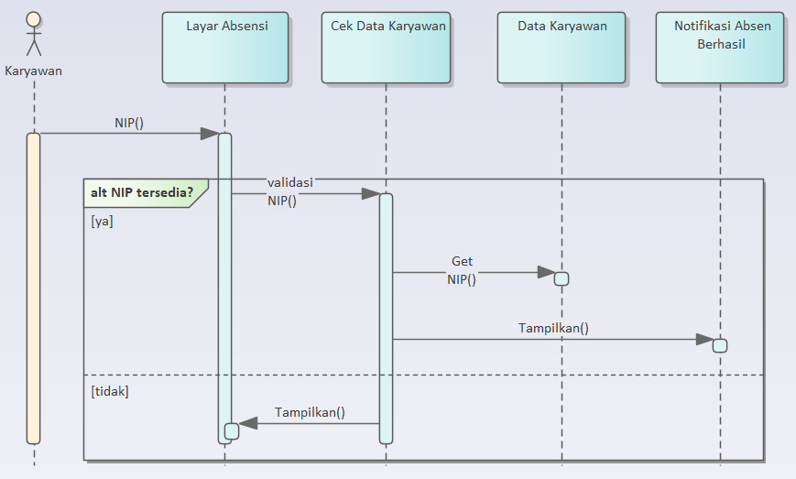

## Sequence Diagram : Login Petugas

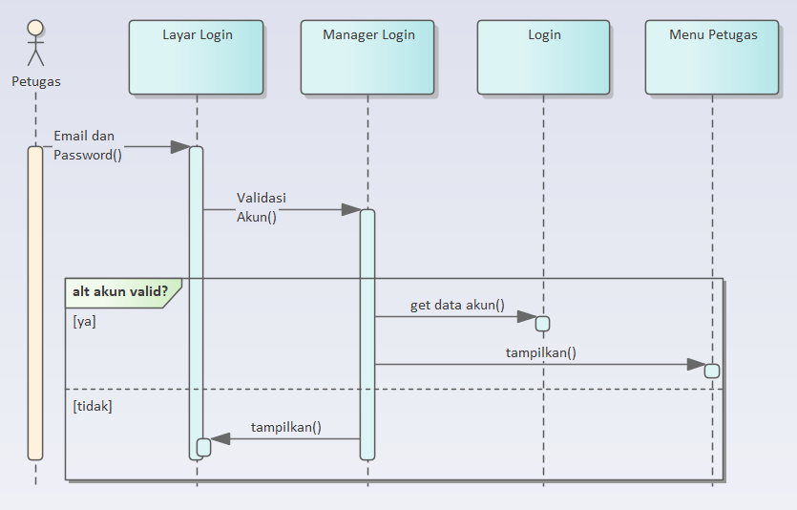

## Sequence Diagram : Login Super Admin

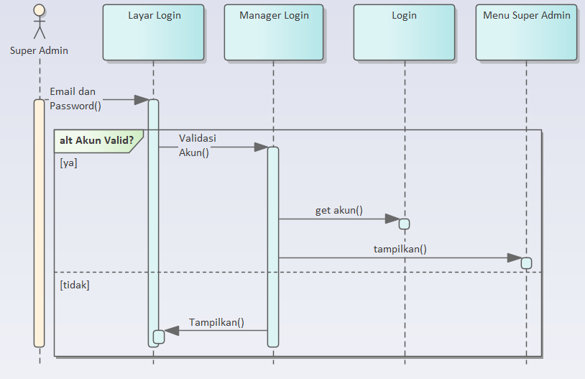

## Sequence Diagram : Merekap Data Absen

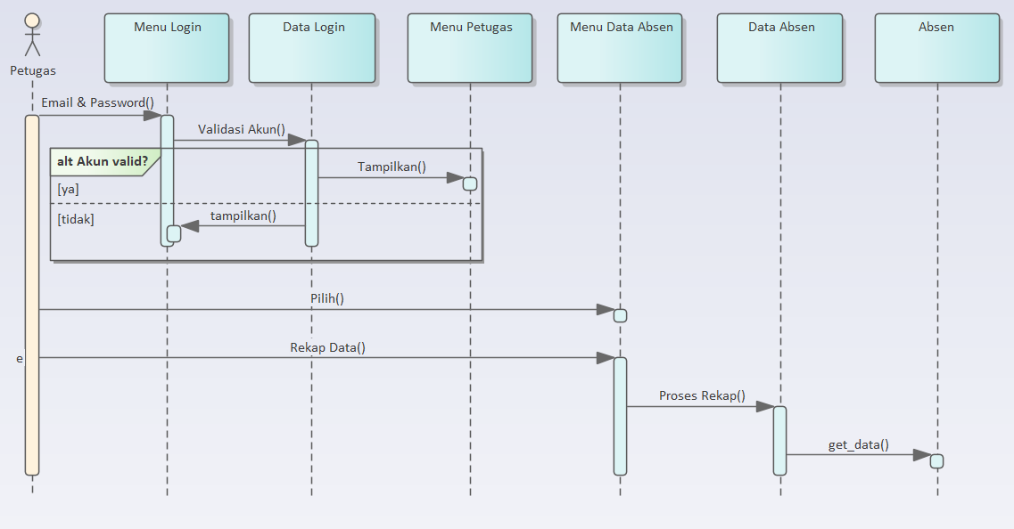

## Sequence Diagram : Mengelola Data Absen

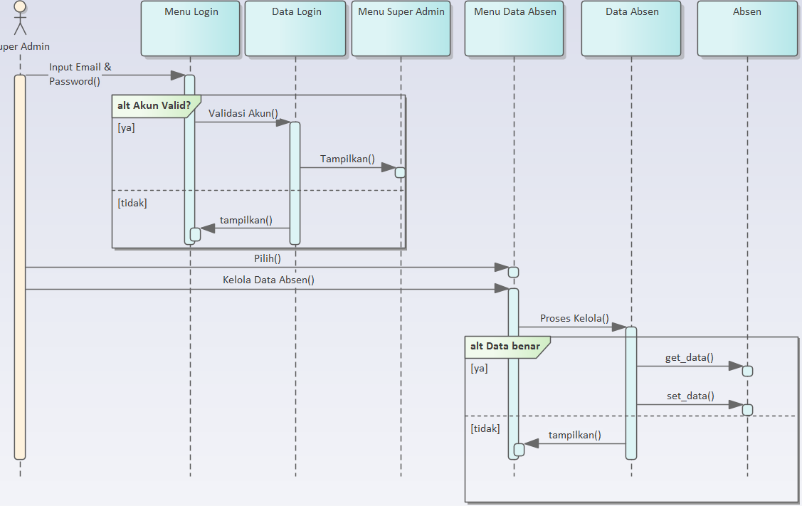

## Sequence Diagram : Mengelola Data Gaji

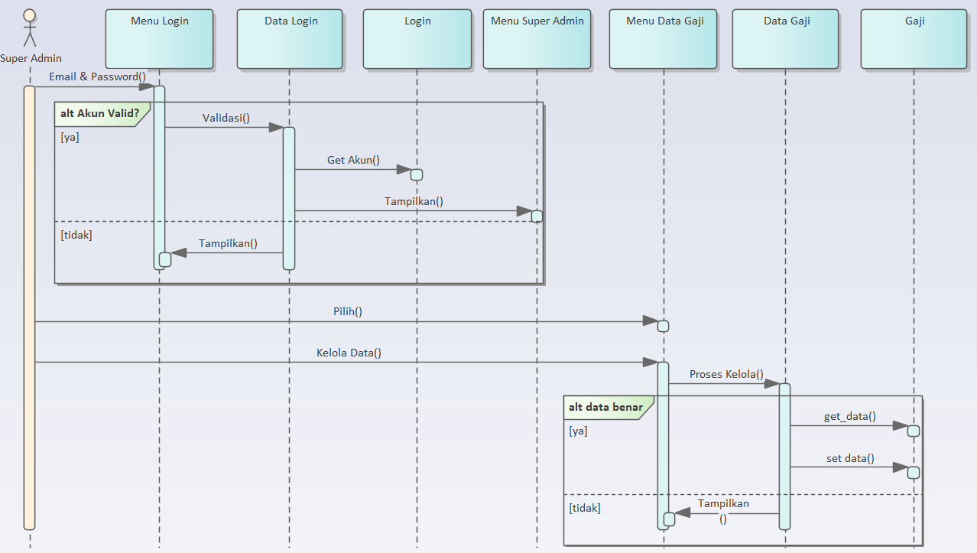

## Sequence Diagram : Mengkonfirmasi Data Gaji

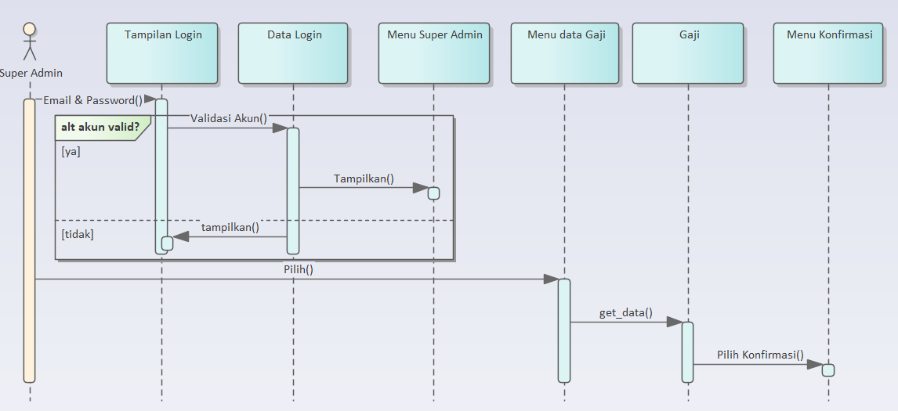

# Activity Diagram

## Activity Diagram : Input NIP



## Activity Diagram: Login Petugas



## Activity Diagram : Login Super Admin



## Activity Diagram : Merekap Data Absen



## Activity Diagram : Mengelola Data Absen



## Activity Diagram : Mengelola Data Gaji



## Activity Diagram : Mengkonfirmasi Data Gaji



# Perancangan Sistem

# 3.2.1 Arsitektur Perangkat Lunak

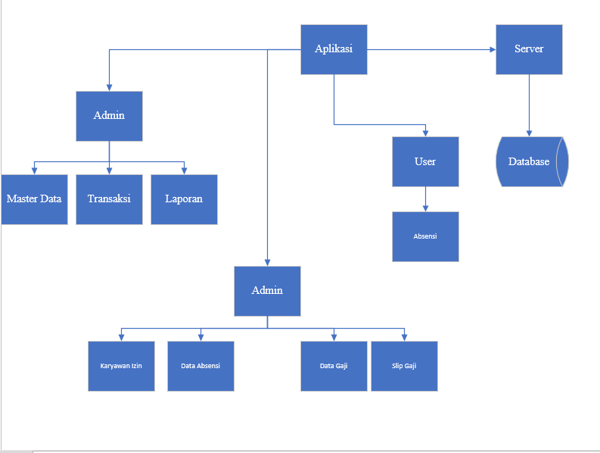

*Figure 16-3.13 Arsitektur Perangkat Lunak pada Aplikasi Absensi dan Penggajian*

# 3.2.2 Struktur Diagram

## A. Struktur Diagram User

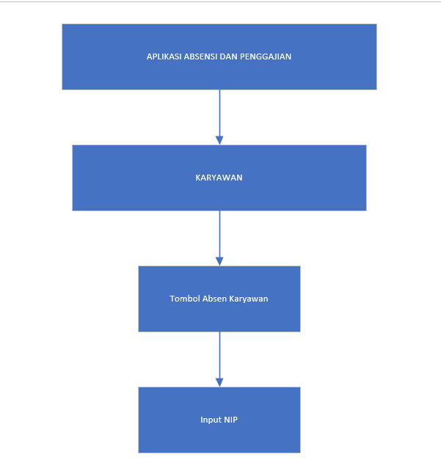

*Figure 17-3.14 Struktur Diagram User pada Aplikasi Absensi dan Penggajian*

## Struktur Diagram Admin

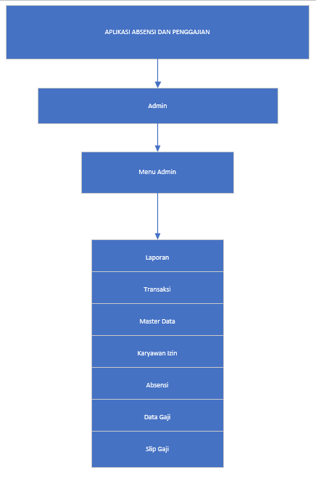

*Figure 18-3.15 Struktur Diagram Admin pada Aplikasi Absensi dan Penggajian*

# BAB IV

# IMPLEMENTASI

## 4. 1 Lingkungan Implementasi

1. **Kebutuhan Perangkat Keras**

Table 15-4.1 Deskripsi Perangkat Keras Server

|  |  |  |  |
| --- | --- | --- | --- |
| **No** | **Nama Perangkat** | **Spesifikasi** | **Keterangan** |
| 1 | *Hardisk* | 320 GB | Media untuk menyimpan data aplikasi yang dibuat |
| 2 | *Memory* | 3 GB | *Memory System* yang digunakan |
| 3 | *Processor* | *Intel® core™ 2 duo CPU T6570 @2,10 Ghz* | Untuk kecepatan transfer data dari sistem yang sangat bergantung pada kecepatan prosesor komputer |
| 4 | Infrastruktur jaringan |  | Bisa dianalogikan sebagai alur proses dari titik awal proses sampai pada akhir proses |

Tabel 10-4.2 Deskripsi Perangkat Keras Client

|  |  |  |  |
| --- | --- | --- | --- |
| **No** | **Nama Perangkat** | **Spesifikasi** | **Keterangan** |
| 1 | *Hardisk* | 160 GB | Sebagai tempat untuk menyimpan data yang dibutuhkan tetapi pada sisi client tidak diharuskan memiliki ketersediaan space yang besar |
| 2 | *Memory* | 1 GB | Kecepatan *client* dalam mengakses *system* ini |
| 3 | *Processor* | *Intel® core™ 2 duo CPU T6570 @2,10 Ghz* | Untuk perHalamanansi komputer |
| 4 | Infrastruktur Jaringan |  | *Server* dan *Host* |

1. **Kebutuhan Perangkat Lunak**

Tabel 11-4.3 Deskripsi Perangkat Lunak Server

|  |  |  |  |
| --- | --- | --- | --- |
| **No** | **Tools / Software** | **Fungsi** | **Keterangan** |
| 1. | *Windows 7* | Sistem Operasi | Penghubung antara aplikasi dan perangkat keras |
| 2. | *Xampp 1.7.3* | *Server* Basis Data | server yang berdiri sendiri (localhost) |
| 3. | *Vs code, atom* | *Software* Pendukung | *Software* untuk pembuat kerangka *codingan* |
| 4. | *PDF, World* | *Document* | - |
| 5. | *Google Crome, Browser, Mozilla Firefox* | *Browser* | Mencari referensi untuk pembuatan aplikasi |

Tabel 12-4.4 Deskripsi Perangkat Lunak Client

|  |  |  |  |
| --- | --- | --- | --- |
| **No** | **Tools / Software** | **Fungsi** | **Keterangan** |
| 1. | *Windows 7* | Sistem Operasi | Penghubung antara apikasi dan perangkat keras |
| 2. | *Xampp 1.7.3* | *Server* Basis Data | Penerjemah bahasa yang ditulis dengan bahasa pemrograman PHP dan Perl |
| 3. |  | *Software* Pendukung | **-** |
| 4. | *PDF, World* | *Document* | Pengarsipan dokumen |
| 5. | *Google Crome, Browser, Mozilla Firefox* | *Browser* | Mencari berita di internet |

## 4.2 Screenshot Aplikasi

## 4.2.1 Tampilan Absen Karyawan

1. Tampilan Login Aplikasi

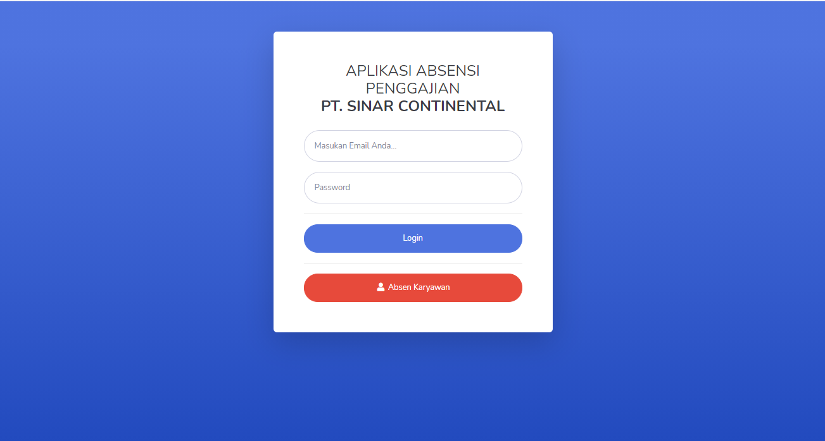

*Figure 19-4.1 Tampilan login*

**Petunjuk Pemakaian:**

1. Buka Aplikasi Absensi Penggajian karyawan
2. Pada Tampilan Login, terdapat 2 tombol dan dua inputan untuk login yaitu username dan password
3. Gunakan tombol warna biru untuk menjalankan login
4. Gunakan tombol merah untuk masuk ke absensi karyawan
5. Tampilan masuk dan pulang

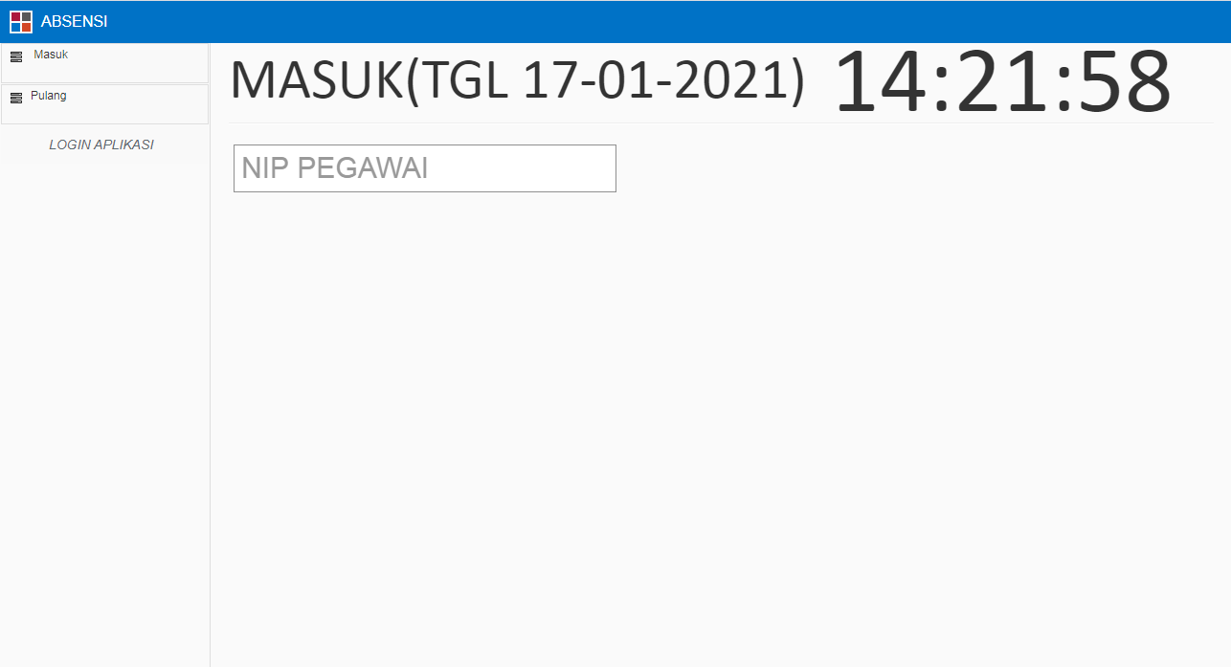

Figure 20- 4.2 Gambar Absensi Ketika masuk

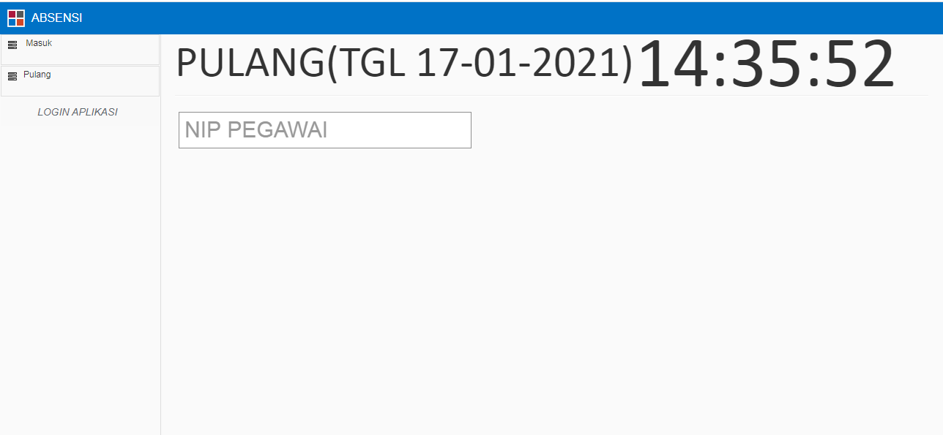

*Gambar 17- 4.3 Absensi ketika pulang*

**Petunjuk Pemakaian:**

1. Terdapat 3 menu di sebelah kiri yang di gunakan untuk masuk ke sesi absensi masuk dan absensi pulang dan ada login aplikasi untuk kembali ke tampilan login
2. Di bagian text box masuk digunakan untuk memasukan nik karyawan dan akan menghasilkan inputan masuk
3. Di bagian text box pulang digunakan untuk memasukan nik karyawan dan akan menghasilkan inputan pulang
4. Tampilan Petugas Login

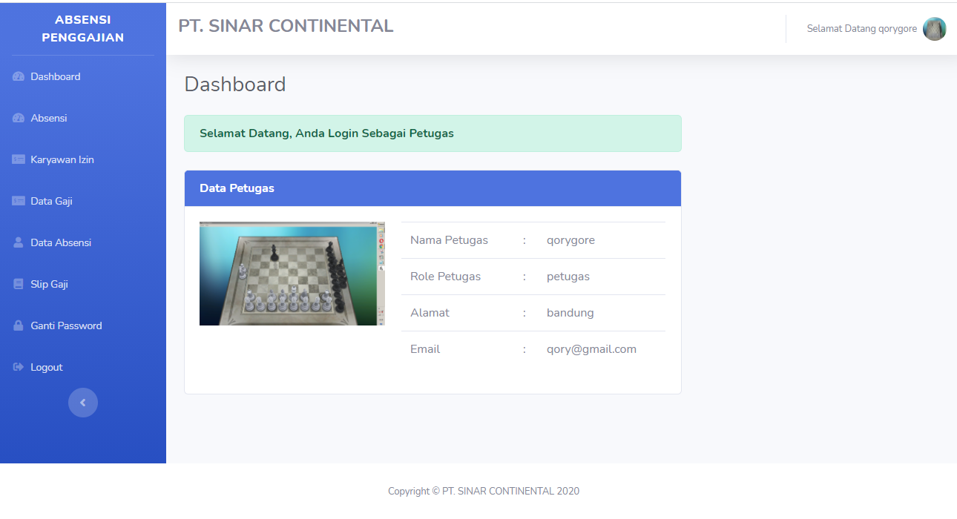

*Figure 21- 4.4 Tampilan Petugas Login*

**Petunjuk Pemakaian:**

1. Setelah login aplikasi akan muncul ke dashboard dan ada menu menu petugas

1. Tampilan absensi petugas

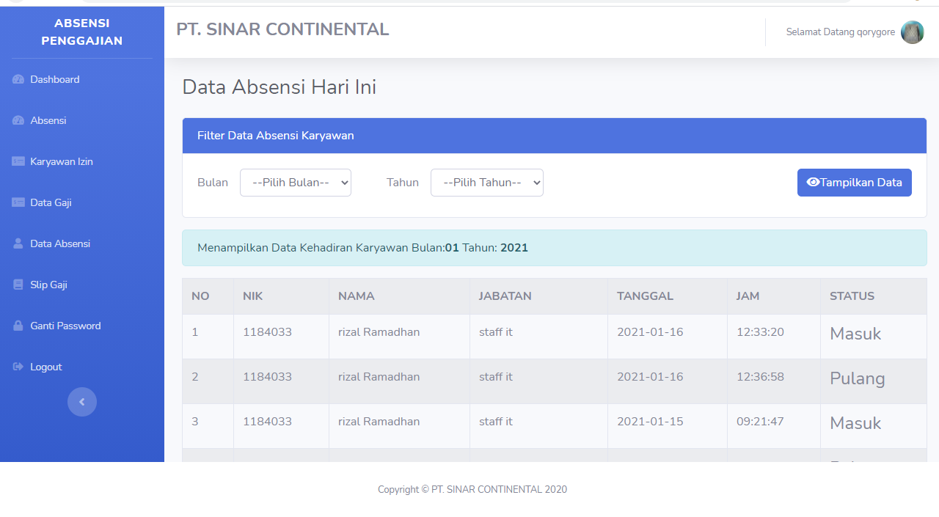

*Figure 22-4.5 Tampilan Absensi Petugas*

**Petunjuk Pemakaian:**

1. Di bagian absensi ini digunakan untuk mengecek karyawan yang sudah melakukan absensi bisa masuk atau pulang
2. Terdapat pilih bulan dan pilih tahun untuk melihat absensi karyawan
3. Tampilan izin karyawan

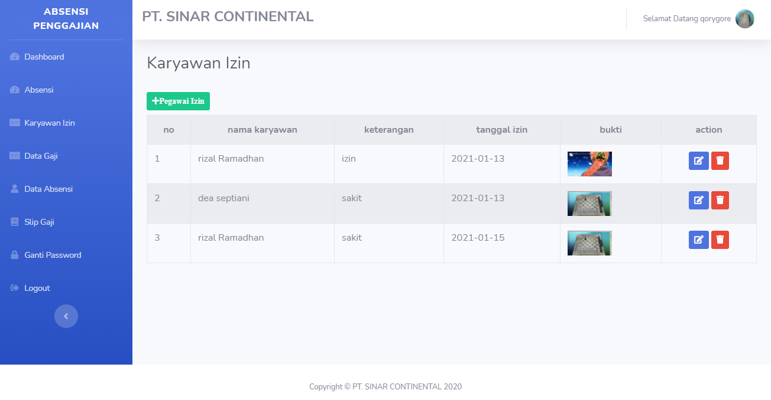

*Figure 23-4.6 Tampilan Izin Karyawan*

**Petunjuk Pemakaian:**

1. Ketika pegawai izin atau pun sakit akan di masukan di form ini oleh petugas
2. Tampilan admin

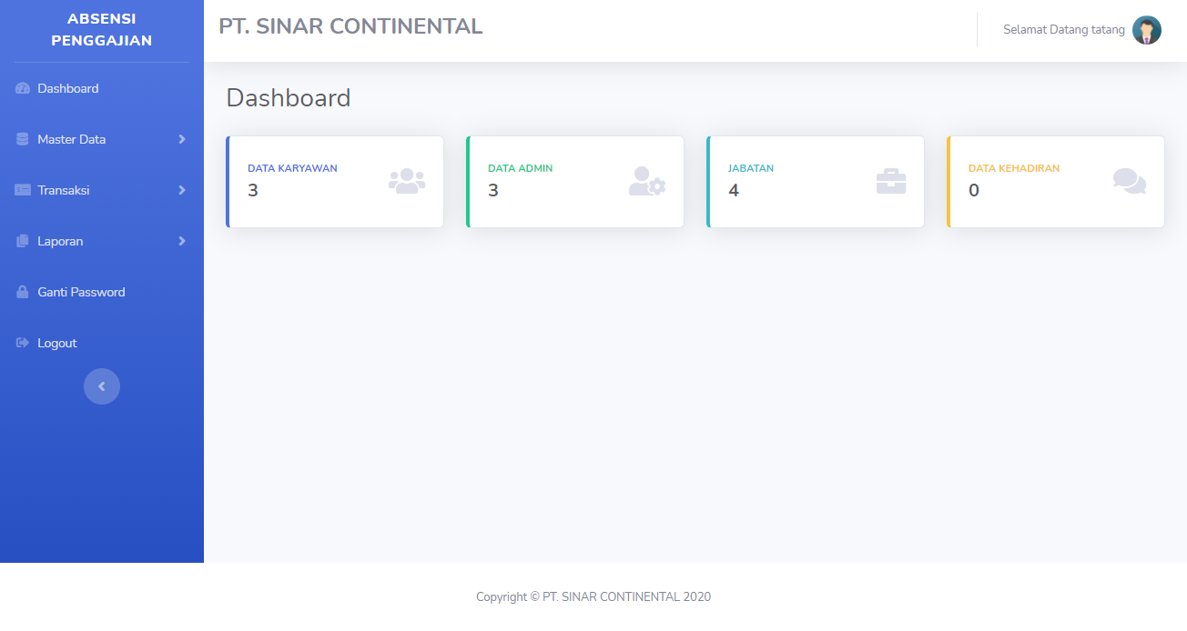

*Figure 24-4.7 Tampilan Admin*

**Petunjuk Pemakaian:**

1. Ini adalah tampilan ketika admin login aplikasi
2. Master data

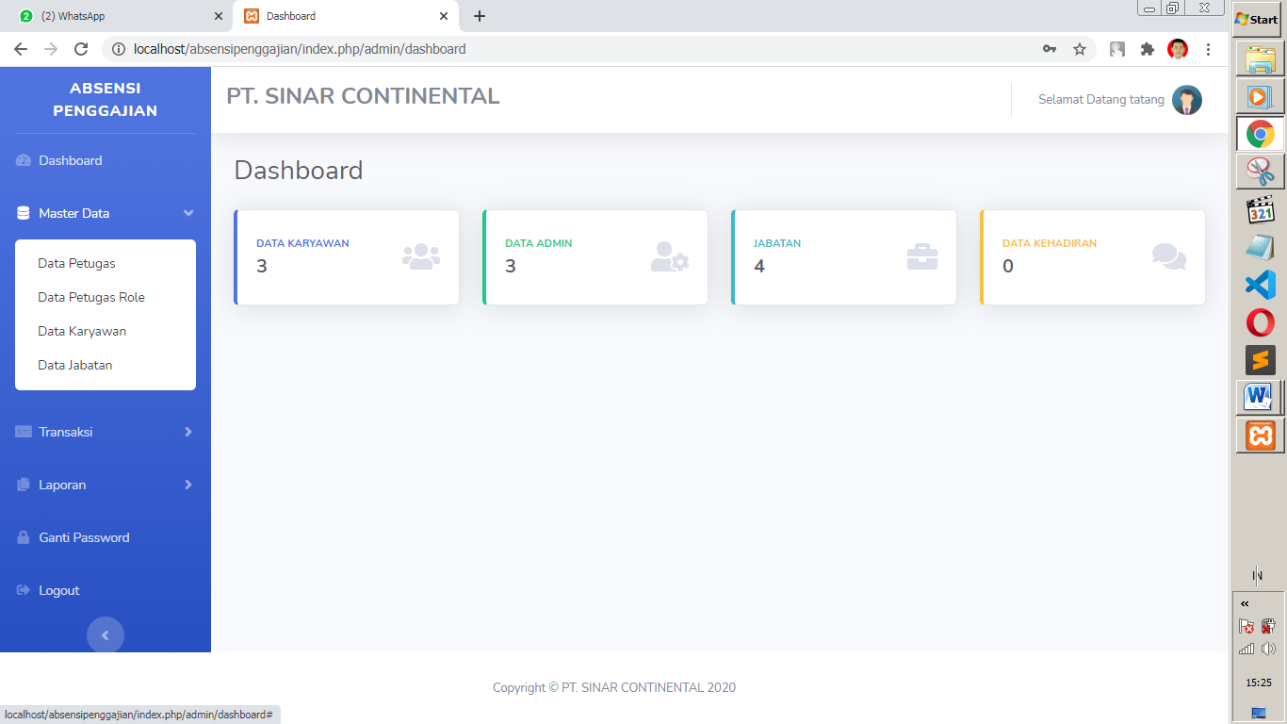

*Figure 25-4.8 tampilan Master Data*

**Petunjuk Pemakaian:**

1. Pada master data terdapat data petugas data petugas role data karyawan dan data jabatan
2. Data petugas digunakan untuk menambah petugas
3. Data karyawan digunakan untuk menambah karyawan
4. Data jabatan digunakan untuk mengatur jabatan dan gaji nya
5. Transaksi

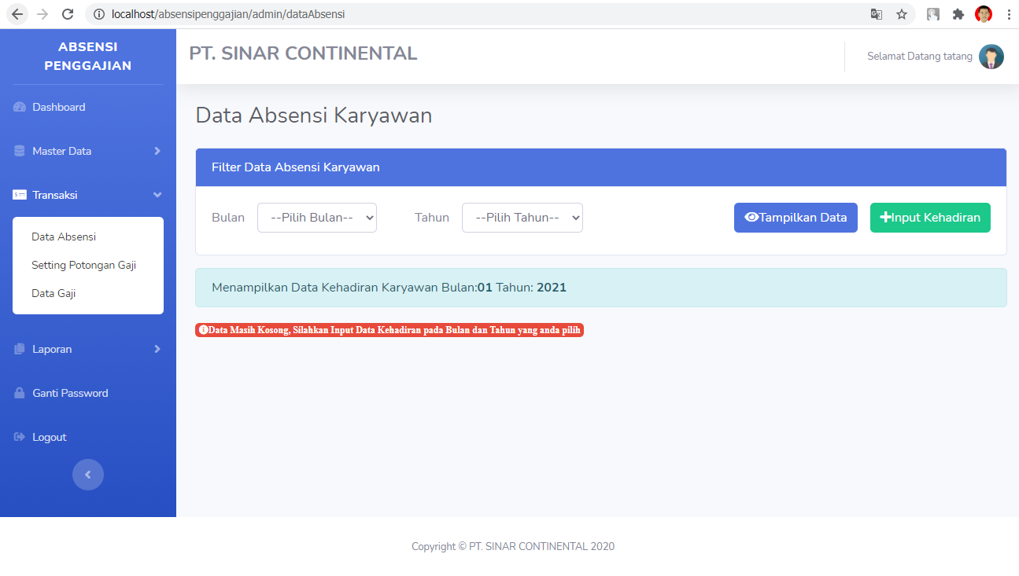

*Figure 26-4.9 Tampilan Transaksi*

**Petunjuk Pemakaian:**

1. Disini adalah rekap absensi perbulan pegawai terdapat input kehadiran digunakan untuk merekap absensi perbulan yang akan di lanjutkan ke data gaji pegawai
2. Setting potongan gaji di gunakan untuk mengatur pegawai bolos
3. Data gaji

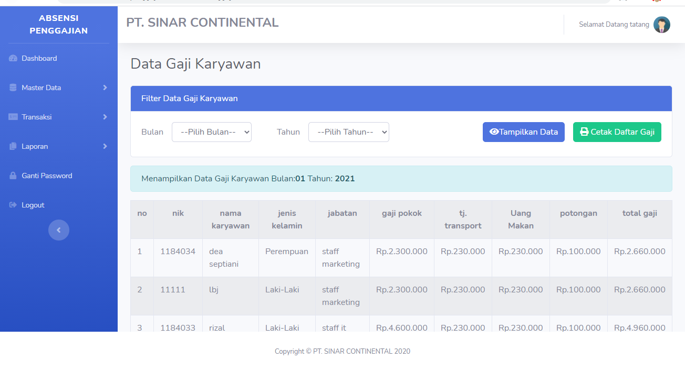

*Figure 27-4.10 Tampilan Data Gaji*

**Petunjuk Pemakaian:**

1. Data gaji berfungsi untuk menampilkan gaji pegawai
2. Terdapat tombol tampilkan data ini digunakan untuk menampilkan data gaji di bulan yang berbeda
3. Cetak daftar gaji digunakan untuk mencetak semua gaji pegawai
4. Report

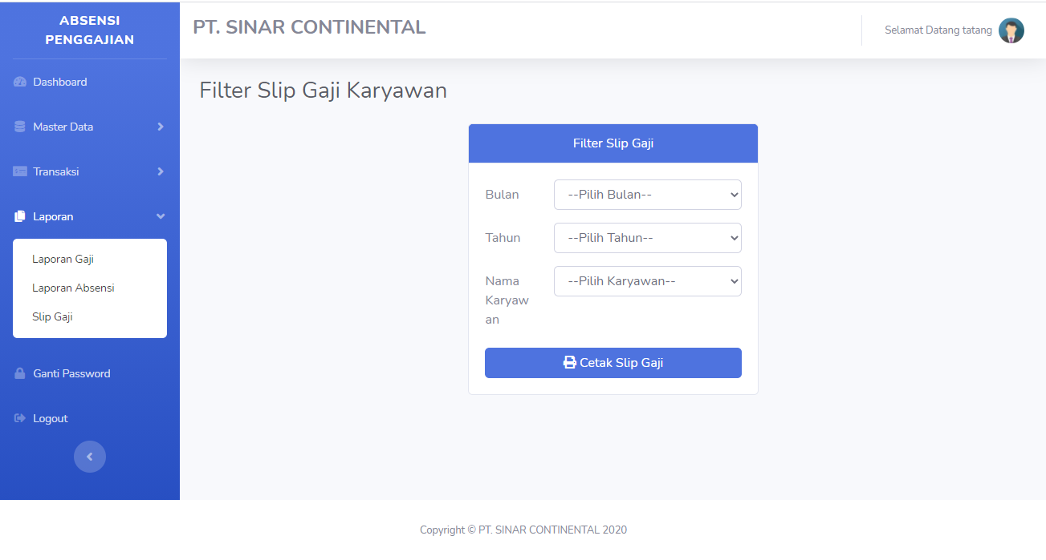

*Figure 28-4.11 Tampilan Form Report*

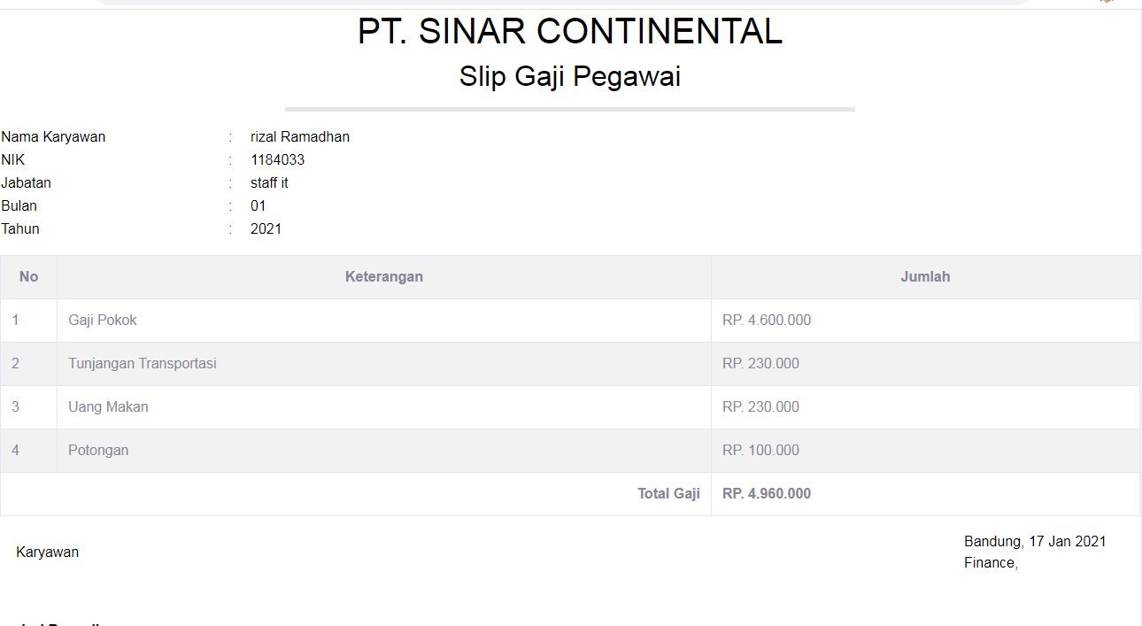

*Figure 29-4.12 Tampilan Report Gaji*

**Petunjuk Pemakaian:**

1. Terdapat 3 combo box untuk memilih bulan tahun dan nama karyawan
2. Cetak slip gaji akan menghasilkan report slip gaji pegawai

## 4.3 Algoritma

1. Login

If (username && password = admin) {

Redirect=”login admin”

}else if (username && password = petugas){

Redirect=”login petugas”

}else{

Echo=”ulangi”

}

1. Input nip karyawan masuk

If (input nip = false){

Echo=”nip tidak ada”

}else if(input nip = true){

Echo =”absen masuk berhasil di input”

}

1. Input nip karyawan keluar

If (input nip = false){

Echo=”nip tidak ada”

}else if(input nip = true){

Echo =”absen keluar berhasil di input”

}

1. Karyawan izin dan sakit

If(karyawan = false){

Echo=”bolos”

}else if(karyawan = izin){

Echo =”karyawan izin”

}else if(karyawan = sakit){

Echo=”karyawan sakit”

}

1. Karyawan total absen dan gaji

If(karyawan = masuk ){

Echo =”gaji masuk”

}else if(karyawan = bolos){

Echo = “gaji di potong”

}

## 4.4 Screenshoot *Koding*

1. Koneksi ke database

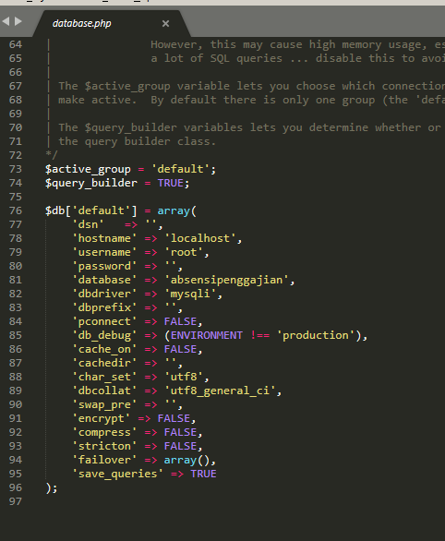

*Figure 30-4.13 Coding Login*

1. Kodingan login

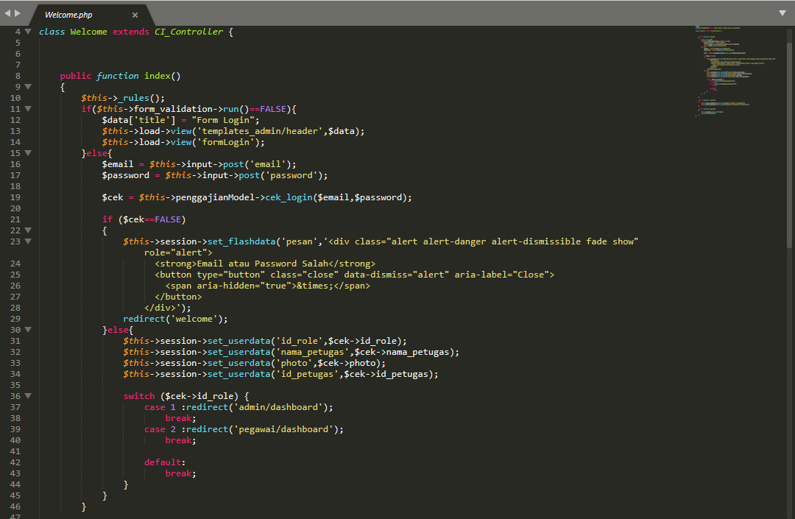

*Figure 31-4.14 Coding Login*

1. Kodingan masuk

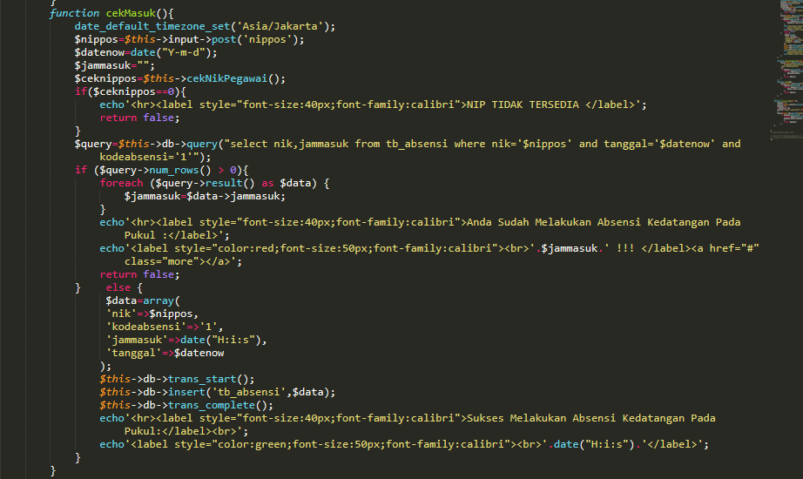

*Figure 32-4.15 Coding Masuk*

1. Kodingan pulang

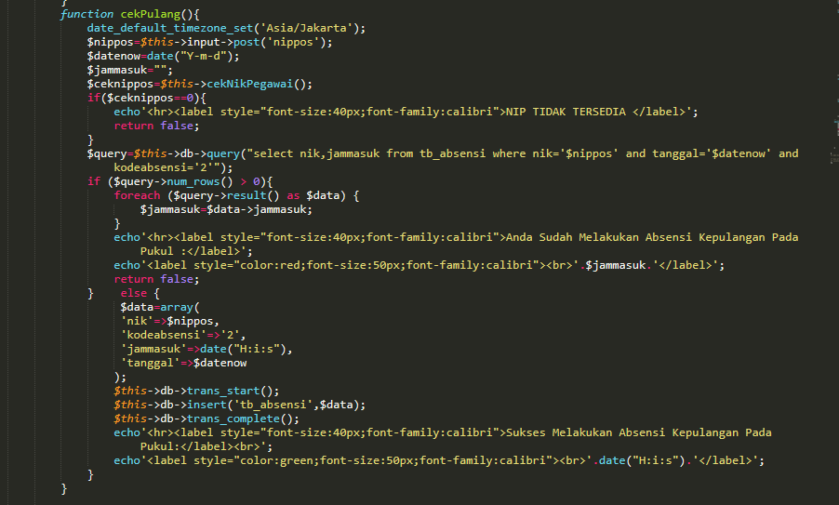

*Figure 33-4.16 Coding Absen Pulang*

1. Kodingan petugas login

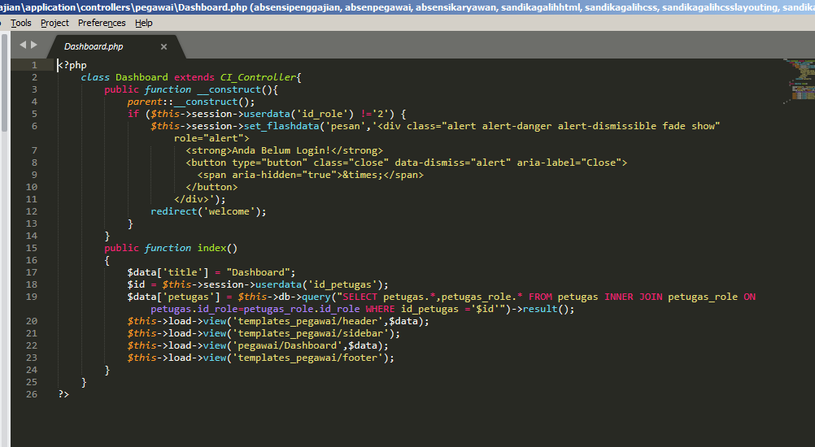

*Figure 34-4.17 Coding Petugas Login*

1. Kodingan Absensi Petugas

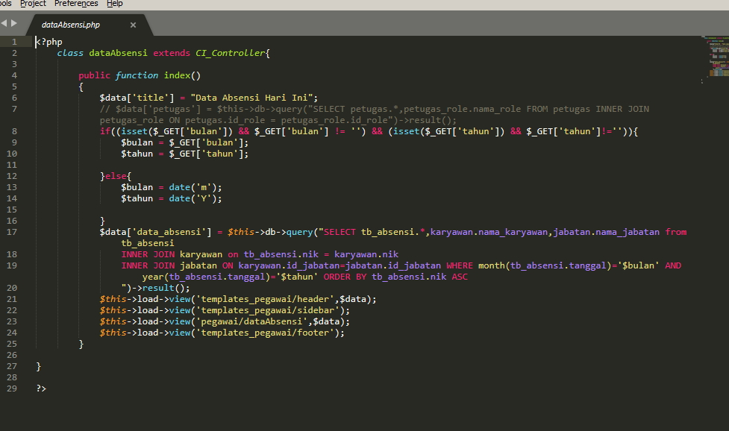

*Figure 35-4.18 Coding Tampilan petugas Absen*

1. Kodingan izin karyawan

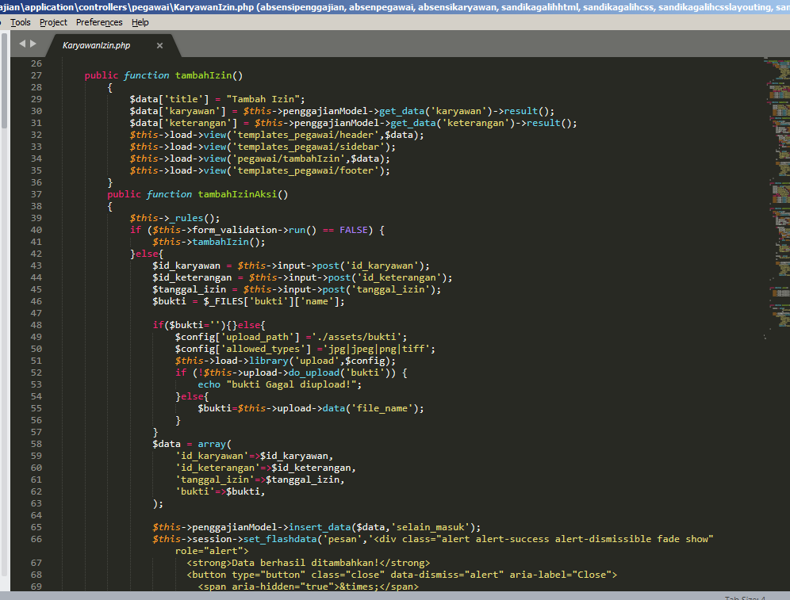

*Figure 36-4.19 Coding Izin Karyawan*

1. Kodingan admin login

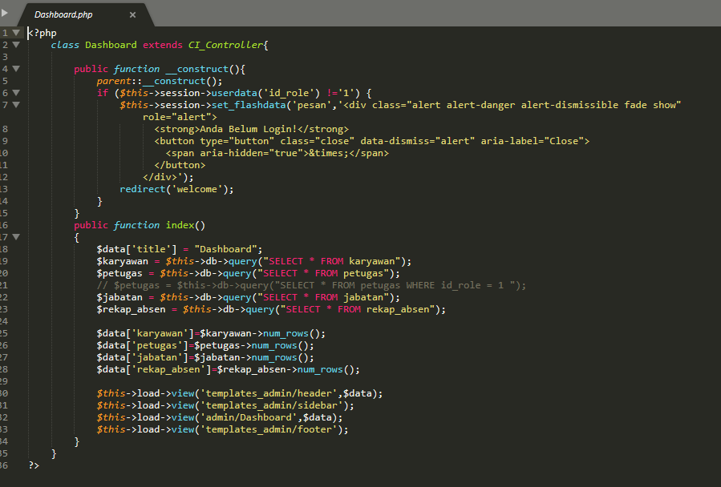

*Figure 37-4.20 Codingan Admin Login*

1. Kodingan master data

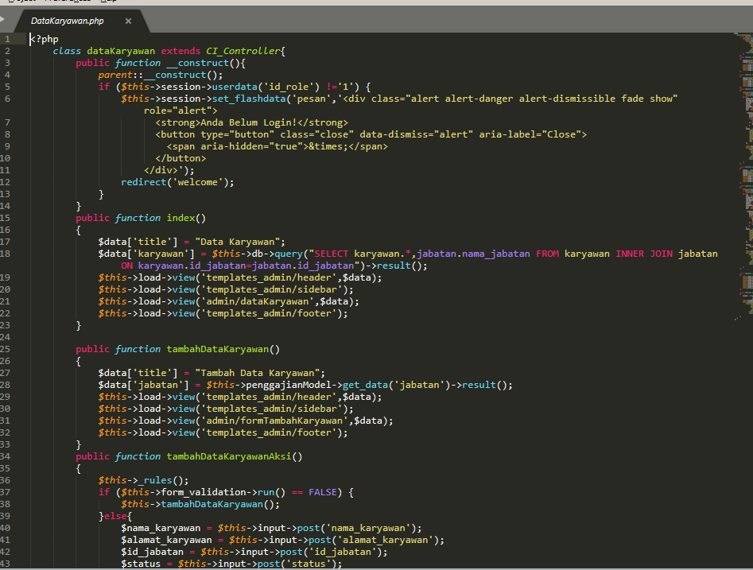

*Figure 38-4.21 Codingan Master Data*

1. Kodingan transaksi

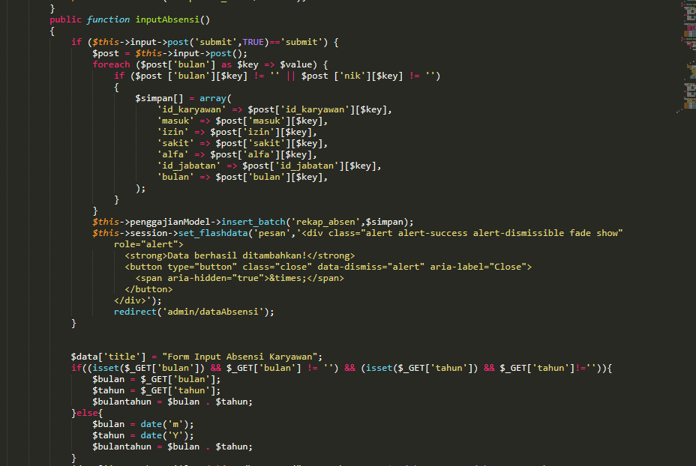

*Figure 39-4.22 Coding Transaksi*

1. Kodingan data gaji

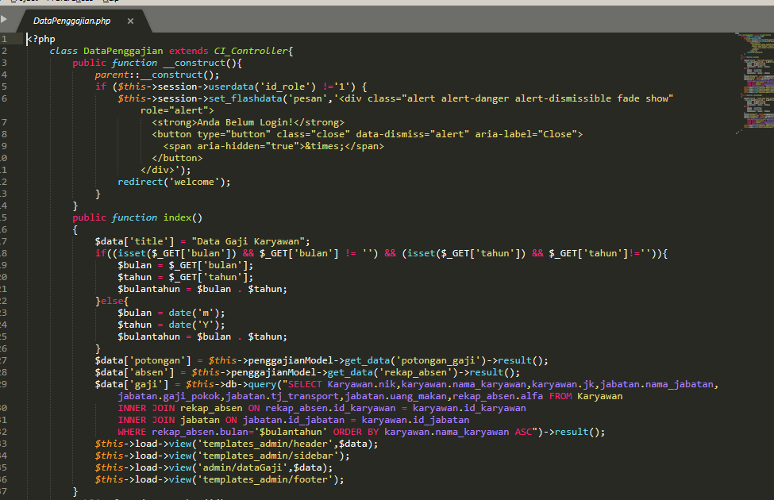

*Figure 40-4.23 Coding Data Gaji*

1. Kodingan report

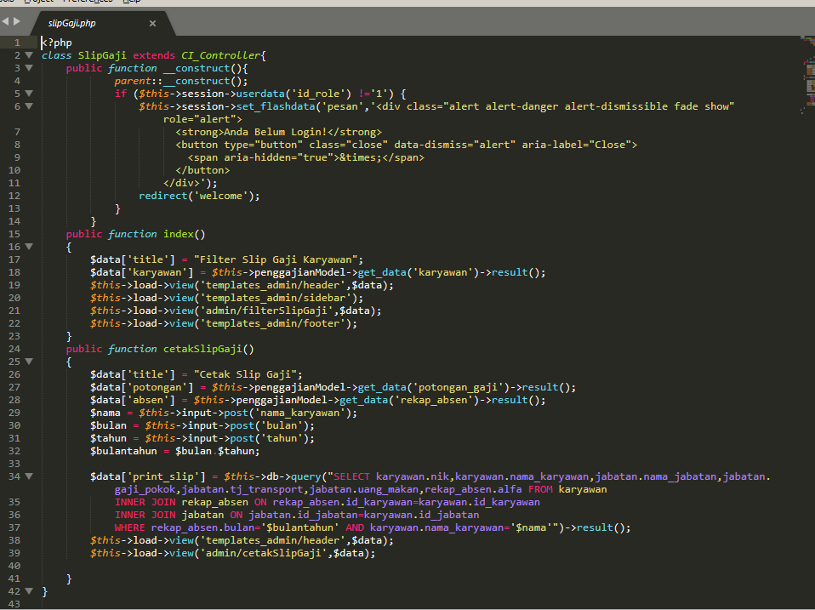

*Figure 41-4.25 Coding Report*

# BAB V

# KESIMPULAN DAN SARAN

## Kesimpulan

Dari pembahasan yang dilakukan di bab sebelumnya, penulis memperoleh kesimpulan yang dapat di ambil dari pembuatan Aplikasi Absensi dan Penggajian adalah :

* + - 1. Mempercepat proses absensi
      2. Meminimalisasi hal yang tidak terduga, seperti hilangnya data absensi.
      3. Memudahkan para karyawan mencari informasi tentang penggajian.

Adapun manfaat yang dihasilkan dalam pembuatan aplikasi antara lain:

Bagi Pembaca, akan mengetahui sistem yang bekerja pada aplikasi absenis dan penggajian

Bagi para karyawan akan lebih bersemangat ketika mengetahui ada sebuah aplikasi yang memberika informasi penggajian dan absensi secara transparan

# Saran

Dengan adanya aplikasi ini, diharapkan para karyawan lebih giat lagi dalam bekerja dan untuk perusahaan tidak khawatir jika kehilanga data absensi maupun gaji.

# Daftar Pustaka

Arifin, Rita Wahyuni.2016. “Sistem Informasi Penggajian Karyawan Pada PT. White Horse Ceramic Indonesia”,

<https://core.ac.uk/download/pdf/268190564.pdf>, diakses pada 20 Desember 2020 pukul 23.28.

Hidayatun, Nunung.2016. “PROBLEM SOLVING SISTEM PENGGAJIAN KARYAWAN DALAM MANAJEMEN OPERASIONAL KOMPUTER MENGGUNAKAN PENDEKATAN SISTEM”,

<https://ejournal.bsi.ac.id/ejurnal/index.php/ijcit/article/download/1320/1075>, diakses pada 21 Desember 2020 pukul 08.00

Paramartha, I Gusti Ngurah Darma.2020. “ANALISIS DAN PERANCANGAN SISTEM ABSENSI DENGAN MENGGUNAKAN QR CODE DAN METODE BYOD”,

<https://jurnal.undhirabali.ac.id/index.php/jutik/article/downloadSuppFile/1023/823>, diakses pada 22 Desember 2020 pukul 23.10.

# Lampiran 1 Lembar Persetujuan Sidang

##### LEMBAR PERSETUJUAN SIDANG

**APLIKASI ABSENSI DAN PENGGAJIAN**

Rizal Ramadhan 1.18.4.033

Ilham Dwi Prasetyo Nugroho 1.18.4.057

Laporan Proyek III ini diterima dan disetujui untuk disidangkan

Di Bandung pada tanggal ___________

|  |  |  |
| --- | --- | --- |
| Menyetujui,  Koordinator Proyek 1,  Nisa Hanum Harani, S.Kom., M.T.  NIK : 117.89.223 |  | Mengetahui,  Pembimbing,  Rd. Nuraini SF., SS., M.Hum.  NIK : 118.72.251 |

# Lampiran 2 Pernyataan dan Permohonan Sidang Proyek

**PERNYATAAN DAN PERMOHONAN SIDANG PROYEK**

Saya sebagai Pembimbing mahasiswa tersebut dibawah ini:

Nama Mahasiswa : Ilham Dwi Prasetyo Nugroho

NPM : 1.18.4.057

Judul Proyek : Aplikasi Absensi Dan Penggajian

Nama Pembimbing : Rd. Nuraini SF., SS., M.Hum.

Menyatakan bahwa mahasiswa tersebut telah menyelesaikan Alat/Materi Proyek dengan kemajuan: ……….%, Bagian yang belum diselesaikan :

…………………………..…………………………………………………………………………………………………..…………………………………………………………………………….…………………………..………………………………………..……...…………………………..………………………………………………

Adapun penulisan laporan Proyek telah diselesaikan seluruhnya (100%)

Dengan demikian saya mengajukan mahasiswa tersebut untuk mengikuti sidang Proyek. Apabila ternyata pernyataan saya tersebut tidak benar, maka saya menyetujui penundaan sidang termasuk pembatalan sidang Proyek untuk mahasiswa bimbingan saya tersebut sesuai aturan yang berlaku.

Bandung, 10 Januari 2019

|  |  |
| --- | --- |
| Mahasiswa | Pembimbing |
| (Ilham Dwi Prasetyo Nugroho)  NPM. 1.18.4.057 | (Rd.Nuraini SF.,SS.,M.Hum.)  NIK. 105.79.081 |

# Lampiran 2 Pernyataan dan Permohonan Sidang Proyek

**PERNYATAAN DAN PERMOHONAN SIDANG PROYEK**

Saya sebagai Pembimbing mahasiswa tersebut dibawah ini:

Nama Mahasiswa : Rizal Ramadhan

NPM : 1.18.4.033

Judul Proyek : Aplikasi Absensi Dan Penggajian

Nama Pembimbing : Rd. Nuraini SF., SS., M.Hum.

Menyatakan bahwa mahasiswa tersebut telah menyelesaikan Alat/Materi Proyek dengan kemajuan: ……….%, Bagian yang belum diselesaikan :

…………………………..…………………………………………………………………………………………………..…………………………………………………………………………….…………………………..………………………………………..……...…………………………..………………………………………………

Adapun penulisan laporan Proyek telah diselesaikan seluruhnya (100%)

Dengan demikian saya mengajukan mahasiswa tersebut untuk mengikuti sidang Proyek. Apabila ternyata pernyataan saya tersebut tidak benar, maka saya menyetujui penundaan sidang termasuk pembatalan sidang Proyek untuk mahasiswa bimbingan saya tersebut sesuai aturan yang berlaku.

Bandung, 10 Januari 2019

|  |  |
| --- | --- |
| Mahasiswa | Pembimbing |
| (Rizal Ramadhan)  NPM. 1.18.4.033 | (Rd.Nuraini SF.,SS.,M.Hum.)  NIK. 105.79.081 |